UNIVERSIDAD TECNOLÓGICA NACIONAL
FACULTAD REGIONAL MENDOZA
TECNICATURA SUPERIOR EN PROGRAMACIÓN

TRABAJO FINAL INTEGRADOR

Sistema Inteligente de Gestión de Leads:
Integración de Orquestación Low-Code, IA Generativa
y Desarrollo Web Seguro con Python

Autores: Fracapani, Fabricio - Lepez, Martin
Institución: UTN - Facultad Regional Mendoza
Repositorio: https://github.com/FabricioFracapani/Sistema-Inteligente-de-Gestion-de-Leads
Carrera: Tecnicatura Superior en Programación
Tipo de trabajo: Trabajo Final Integrador - Desarrollo tecnológico
Norma de citación: APA 7.a edición
Disciplina: Ingeniería de software - Automatización de procesos
Año: 2026

Nota sobre extranjerismos: Los términos técnicos en inglés (lead, scoring, nurturing, pipeline, webhook, low-code, fast acknowledgement, fail-loudly, spam, prompt, benchmark, zero-shot, stack, honeypot, Row Level Security, entre otros) se utilizan en su forma original por ser de uso estándar en la literatura de ingeniería de software y automatización de procesos, y por carecer de equivalentes precisos en español que no introduzcan ambigüedad. Siguiendo la norma APA 7.a edición, se marcan en cursiva en su primera aparición en el cuerpo del texto.

Declaración de Autoría y Originalidad
Los suscritos, Fabricio Fracapani y Martin Lepez, declaramos que el presente TFI es de nuestra autoría exclusiva. Todas las fuentes han sido identificadas según APA 7. Autorizamos a la FRM a utilizarlo con fines académicos.

Fracapani, Fabricio Lepez, Martin

Resumen Ejecutivo
Este Trabajo Final Integrador aborda la gestión manual de prospectos digitales en PyMEs, proceso que produce demoras, errores y pérdida de oportunidades. Se diseñó e implementó un sistema inteligente de gestión de leads compuesto por cuatro módulos: landing page con seguridad y SEO (Flask + Bootstrap), pipeline de procesamiento con IA (n8n + GPT-4o-mini), base de datos relacional con Row Level Security (PostgreSQL vía Supabase) y dashboard para el equipo de ventas (Streamlit).
La IA clasifica automáticamente la intención del lead (compra inmediata, solicitud de información, soporte, spam), asigna prioridad y genera un email de respuesta personalizado en HTML. La validación funcional se ejecutó de extremo a extremo sobre 100 casos de prueba en una única corrida real del pipeline (Flask → n8n → GPT-4o-mini → Supabase → Gmail), sin simulación. Se registró un tiempo de acuse (LRT Flask) de 2,12 segundos y un tiempo de procesamiento completo del pipeline (LRT Pipeline) de 3,29 segundos, ambos por debajo del umbral de 8 segundos, una tasa de persistencia del 100 % (91/91) y una exactitud de clasificación de IA del 96,9 % (63/65). Se implementaron 13 medidas de seguridad (CSP, HSTS, CORS, CSRF, Rate Limiting, RLS, input sanitization, hashing PII) y 14 elementos de SEO (Open Graph, JSON-LD, sitemap, canonical). El costo marginal es insignificante (~US$0.0004/lead).
Se concluye que la integración de orquestación low-code, IA generativa y desarrollo web con Python constituye una alternativa técnicamente viable para automatizar la gestión comercial de PyMEs, con la salvedad de que los resultados corresponden a un entorno controlado y requieren validación productiva adicional.
Palabras clave: orquestación low-code, gestión de leads, inteligencia artificial, n8n, seguridad web, SEO, PostgreSQL, Python

Abstract
This Final Integration Project addresses manual lead management in SMEs through an intelligent system with four modules: secure landing page (Flask), AI-powered pipeline (n8n + GPT-4o-mini), PostgreSQL database with Row Level Security (Supabase), and sales dashboard (Streamlit). The AI classifies lead intent, assigns priority, and generates personalized HTML email responses. Functional validation was executed end-to-end over 100 test cases in a single real pipeline run (Flask → n8n → GPT-4o-mini → Supabase → Gmail), without simulation, showing a Flask acknowledgment time (LRT Flask) of 2.12 seconds and a full pipeline processing time (LRT Pipeline) of 3.29 seconds, both below the 8-second threshold, a 100% persistence rate (91/91), and 96.9% AI classification accuracy (63/65). Thirteen security measures and fourteen SEO elements were implemented with near-zero marginal cost.
Keywords: low-code orchestration, lead management, artificial intelligence, n8n, web security, SEO, PostgreSQL, Python

Índice General

Resumen Ejecutivo 4
Capítulo 1: Introducción y Planteamiento del Problema 9
1.1 Planteamiento del Problema 9
1.2 Objetivos 9
1.2.1 Objetivo General 9
1.2.2 Objetivos Específicos 9
1.3 Hipótesis de Trabajo 10
1.4 Alcance y Delimitaciones 10
1.5 Justificación 11
1.6 Metodología de Investigación 11
Capítulo 2: Marco Teórico y Estado del Arte 12
2.1 Taxonomía del Lead y Cualificación 12
2.2 Lead Scoring y Lead Nurturing 12
2.3 Paradigma Low-Code y n8n 12
2.4 Procesamiento ETL y Normalización de Datos 13
2.5 Modelos de Lenguaje de Gran Escala (LLM) 13
2.6 Seguridad Web y Protección de Datos 13
2.7 Estado del Arte 13
2.7.1 Automatización de Procesos 14
2.7.2 Plataformas Low-Code 14
2.7.3 IA Generativa en Procesos Comerciales 14
2.7.4 Vacancia y Contribución 14
2.7.5 Síntesis Comparativa de Antecedentes 15
Capítulo 3: Diseño de la Solución 16
3.1 Arquitectura General 16
3.2 Landing Page (Flask) 17
3.3 Pipeline n8n con IA 18
3.4 Base de Datos (PostgreSQL + RLS) 19
3.5 Dashboard (Streamlit) 19
3.6 Requisitos 20
3.6.1 Requisitos Funcionales 20
3.6.2 Requisitos No Funcionales 20
Capítulo 4: Implementación 21
4.1 Stack Tecnológico 21
4.2 Implementación de la Landing Page 21
4.3 Implementación del Pipeline n8n 21
4.4 Implementación de la Base de Datos 22
4.5 Implementación del Dashboard 22
4.6 Métricas de Ejecución y Recursos 22
Capítulo 5: Validación y Resultados 23
5.1 Diseño de Validación 23
5.2 Protocolo de Pruebas (10 Casos) 23
5.3 Matriz de Trazabilidad 23
5.4 Resultados Obtenidos 24
Lead Response Time
Exactitud de IA
Tasa de Persistencia
Verificación de Hipótesis
Comparativa Manual vs Automatizado
Capítulo 6: Discusión 28
6.1 Interpretación de los Resultados 28
6.2 Diálogo con la Literatura 29
6.3 Limitaciones 30
6.4 Alcance de Generalizaciones 30
Capítulo 7: Conclusiones 31
7.1 Conclusiones Generales 31
7.2 Aportes 31
Capítulo 8: Trabajos Futuros 32
Referencias Bibliográficas 33

Lista de Acrónimos

API Application Programming Interface
BPA Business Process Automation
CORS Cross-Origin Resource Sharing
CSP Content-Security-Policy
CSRF Cross-Site Request Forgery
CSS Cascading Style Sheets
DDL Data Definition Language
ETL Extract, Transform, Load
GPT Generative Pre-trained Transformer
HSTS HTTP Strict Transport Security
HTML HyperText Markup Language
HTTP HyperText Transfer Protocol
HTTPS HTTP Secure
IA Inteligencia Artificial
JSON JavaScript Object Notation
KPI Key Performance Indicator
LLM Large Language Model
LRT Lead Response Time
MQL Marketing Qualified Lead
OWASP Open Web Application Security Project
PII Personally Identifiable Information
PQL Product Qualified Lead
PyME Pequeña y Mediana Empresa
RLS Row Level Security
SEO Search Engine Optimization
SQL Sales Qualified Lead / Structured Query Language
TFI Trabajo Final Integrador
TLS Transport Layer Security
UML Unified Modeling Language
UTN Universidad Tecnológica Nacional
UUID Universally Unique Identifier
XSS Cross-Site Scripting

Anexo
Anexo A: Código Flask - Security Headers
Anexo B: Workflow n8n - pipeline_leads_ia.json
Anexo C: Schema SQL - Row Level Security
Anexo D: Dashboard Streamlit - KPIs
Anexo E: Script de Pruebas - test_100_leads.py
Anexo F: Resultados de las 100 Pruebas
Anexo G: Captura - n8n Workflow
Anexo H: Captura - Email Generado por IA
Anexo I: Captura - Dashboard Streamlit
Anexo J: Verificación de Seguridad y Análisis de Brechas Normativas

Índice de Tablas
(Ver sección correspondiente al final de este índice)

Índice de Figuras
(Ver sección correspondiente al final de este índice)

Lista de Acrónimos
(Ver sección correspondiente al final de este índice)

Capítulo 1: Introducción y Planteamiento del Problema

1.1 Planteamiento del Problema
En el ecosistema digital contemporáneo, la velocidad de respuesta al primer contacto de un cliente potencial es el factor con mayor incidencia sobre la tasa de conversión. Oldroyd et al. (2011) y Oldroyd (2007) documentan que responder en menos de cinco minutos multiplica por 21 las probabilidades de calificar al lead respecto de hacerlo a los 30 minutos. Sin embargo, la mayoría de las PyMEs procesan leads de forma manual: un vendedor revisa el correo, copia datos a una planilla y eventualmente responde. El resultado son demoras de horas, errores de carga, pérdida de trazabilidad y leads que se fugan hacia la competencia.
A esto se suma la fragmentación de canales (formularios web, redes sociales, landing pages), cada uno con su propia estructura de datos. La pregunta de investigación que guía este trabajo es: ¿Bajo qué condiciones de latencia, exactitud de clasificación y persistencia puede un sistema automatizado de gestión de leads —que integre captura web, IA generativa para clasificación y respuesta, persistencia en base de datos y dashboard de gestión, construido con un stack de costo marginal insignificante— alcanzar un desempeño funcional aceptable, y qué límites de seguridad y cumplimiento normativo presenta?

1.2 Objetivos

1.2.1 Objetivo General
Diseñar, implementar y validar un sistema inteligente de gestión de leads que integre landing page segura (Flask), pipeline de procesamiento con IA (n8n + GPT-4o-mini), base de datos con Row Level Security (Supabase PostgreSQL) y dashboard de ventas (Streamlit), operando con stack de costo marginal insignificante (~US$0.0004/lead) y reduciendo el Lead Response Time por debajo de 8 segundos.

1.2.2 Objetivos Específicos
- OE1: Construir la landing page con Flask, Bootstrap, validación en frontend y backend, 13 controles de seguridad y 14 elementos de SEO.
- OE2: Diseñar e implementar pipeline n8n con normalización ETL, validación de datos y enrutamiento condicional.
- OE3: Integrar GPT-4o-mini en el pipeline para clasificación automática de intención y generación de email personalizado.
- OE4: Diseñar el esquema PostgreSQL con Row Level Security, roles, hashing SHA-256 de PII como campo auxiliar de búsqueda y políticas de acceso granular.
- OE5: Implementar persistencia en Supabase vía REST API con autenticación por API Key.
- OE6: Desarrollar dashboard Streamlit con KPIs, filtros y vista detallada de leads incluyendo resultados de IA.
- OE7: Implementar módulo de manejo de errores con principio fail-loudly (Error Trigger + notificación Slack).
- OE8: Validar el sistema mediante 100 casos de prueba controlados midiendo LRT, exactitud de IA y tasa de persistencia.

1.3 Hipótesis de Trabajo
Siguiendo el marco metodológico de Popper (1959), se formula la hipótesis de trabajo con condiciones de refutación operacionales:

Es técnicamente viable implementar un sistema n8n + GPT-4o-mini + Flask + Supabase que cumpla: (a) el 90 % de los eventos válidos presenta un LRT (medido sobre el LRT Pipeline) <= 8 s, (b) tasa de persistencia exitosa >= 95%, (c) exactitud de clasificación IA >= 80%, (d) cero eventos perdidos sin registro de error.
Condiciones de refutación: La hipótesis se considera refutada si (i) más de 9 eventos válidos (>10 % de 90) superan 8 s, (ii) tasa de persistencia <95%, (iii) exactitud IA <80% sobre los 65 casos con clasificación esperada, (iv) algún evento se pierde sin activar Error Trigger.

1.4 Alcance y Delimitaciones

El proyecto abarca desde la captura del lead en el formulario Flask hasta su visualización en el dashboard Streamlit. Quedan excluidos: gestión de campañas publicitarias, desarrollo de interfaces móviles, integración con CRM empresariales, diseño de secuencias de nurturing y pruebas en producción con usuarios reales. La validación se limita a 100 eventos controlados. La seguridad se evalúa a nivel de diseño, no mediante auditoría externa.

1.5 Justificación
Económica: las PyMEs argentinas, que constituyen la mayor parte del tejido empresarial nacional, pierden oportunidades por respuesta lenta. Tecnológica: convergencia de BPA, low-code e IA generativa en un stack de costo marginal. Académica: documentación en español de una arquitectura completa con seguridad y SEO, área con escasa cobertura formal. Profesional: los 4 componentes construidos evidencian competencias en desarrollo web, automatización, IA, bases de datos y visualización de datos.

1.6 Metodología de Investigación
Investigación aplicada con validación funcional de caso único en 6 fases: (1) Revisión bibliográfica y estado del arte, (2) Análisis de requerimientos funcionales y no funcionales, (3) Diseño de arquitectura por componentes con seguridad transversal, (4) Implementación iterativa con pruebas unitarias por componente, (5) Validación funcional con 100 eventos y medición de indicadores, (6) Documentación académica.

Capítulo 2: Marco Teórico y Estado del Arte

2.1 Taxonomía del Lead y Cualificación
Un lead es una persona que proporciona voluntariamente sus datos de contacto manifestando interés en productos o servicios. La literatura (Kotler & Keller, 2016; Chaffey & Ellis-Chadwick, 2019) clasifica los leads en tres categorías: MQL (Marketing Qualified Lead: interactúa con contenidos, pero sin intención de compra), SQL (Sales Qualified Lead: solicita presupuesto o demo, requiere respuesta inmediata) y PQL (Product Qualified Lead: experimento el producto). Este trabajo se enfoca en MQLs y SQLs capturados vía formularios web.
Tabla 1 Tipología de leads según intención de compra (MQL, SQL, PQL)
Tipo | Comportamiento | Urgencia
MQL | Descarga contenido | Media (24-48h)
SQL | Solicita presupuesto | Crítica (<5 min)
PQL | Uso intensivo de prueba | Alta (<1h)
Nota. Fuente: elaboración propia.

2.2 Lead Scoring y Lead Nurturing
El lead scoring asigna puntuaciones numéricas según características demográficas y conductuales. HubSpot (2025) reporta que las organizaciones con scoring alcanzan tasas de conversión 20-30% superiores. Este proyecto implementa scoring mediante IA (GPT-4o-mini) que analiza el contenido semántico del mensaje, superando el scoring tradicional basado únicamente en fuente de origen. El lead nurturing mantiene comunicación personalizada con prospectos no listos para compra inmediata (75-85% del total según Chaffey & Ellis-Chadwick, 2019). El presente trabajo establece la infraestructura para nurturing, pero no implementa las secuencias.

2.3 Paradigma Low-Code y n8n
El low-code permite construir soluciones de integración mediante entornos visuales (Richardson & Rymer, 2022; Gartner, 2021). n8n se distingue por ser open-source (fair-code), permitir auto alojamiento con control total de datos, ofrecer más de 400 integraciones nativas y ejecutar código JavaScript arbitrario en nodos Function. Su modelo de orquestación centralizada facilita la observabilidad y depuración.
Tabla 2 Comparativa de plataformas de orquestación low-code: n8n vs Zapier/Make
Criterio | n8n | Zapier/Make
Licencia | Open-source | SaaS propietario
Auto Alojamiento | Si | No
Lógica custom | Alta (JS) | Media/Baja
Costo académico (autoalojado) | $0 | Freemium limitado
Nota. Fuente: elaboración propia.

2.4 Procesamiento ETL y Normalización de Datos
ETL (Extract, Transform, Load) estructura el movimiento de datos en tres etapas (Dumas et al., 2018). En este proyecto: (E) extracción desde webhook HTTP POST de Flask, (T) transformación con normalización textual, validación RFC 5322, generación UUID v4 y timestamp ISO 8601, (L) carga en PostgreSQL vía Supabase REST API con Row Level Security.

2.5 Modelos de Lenguaje de Gran Escala (LLM)
Los modelos de lenguaje de gran escala (Large Language Models, LLM) son redes neuronales basadas en la arquitectura Transformer, entrenadas sobre grandes volúmenes de texto para predecir la siguiente unidad léxica (token) a partir de un contexto. Al superar cierta escala de parámetros y datos de entrenamiento, estos modelos exhiben la capacidad de resolver tareas para las que no fueron entrenados de forma explícita, propiedad conocida como aprendizaje en contexto (in-context learning) (Brown et al., 2020).
En el paradigma zero-shot el modelo resuelve una tarea a partir únicamente de su descripción, sin ejemplos; en el paradigma few-shot se incluyen algunos ejemplos dentro del prompt para guiar la salida (Brown et al., 2020; Kojima et al., 2022). El parámetro de temperatura regula la aleatoriedad de la generación: los valores próximos a cero favorecen salidas más deterministas y reproducibles, mientras que los valores altos incrementan la diversidad. Para tareas de clasificación conviene una temperatura baja junto con una salida estructurada —por ejemplo, un objeto JSON con un conjunto cerrado de etiquetas—, lo que facilita el parseo y reduce la ambigüedad de la respuesta.
Una limitación conocida de los LLM es la alucinación: la generación de contenido plausible pero incorrecto o no fundamentado en la entrada. Asimismo, en tareas de clasificación con clases semánticamente próximas el desempeño puede degradarse (Zhao et al., 2023). Estas propiedades fundamentan las decisiones de diseño adoptadas en el presente trabajo —temperatura baja, prompt con etiquetas acotadas y salida estructurada— para la clasificación de la intención de los leads. Para una revisión general de la familia de modelos y sus capacidades véanse Minaee et al. (2024) y Yang et al. (2024).

2.6 Seguridad Web y Protección de Datos
El sistema adopta un enfoque de 'seguridad por diseño' basado en OWASP Top 10 (2021) y la Ley 25.326 de Protección de Datos Personales (Argentina). Las medidas se distribuyen en tres capas: aplicación (13 controles de seguridad enumerados en el apartado 3.2, entre ellos CSRF, rate limiting e input sanitization), datos (Row Level Security con 3 roles, hashing SHA-256 de PII como campo auxiliar de búsqueda —que no constituye anonimización—, enmascaramiento de IP), e integración (API Keys, variables de entorno, credencial store cifrado). La arquitectura RLS garantiza que el frontend público sólo pueda insertar leads, mientras que el dashboard del equipo de ventas puede leer y actualizar, y el pipeline n8n (service role) tiene acceso completo.

2.7 Estado del Arte
Esta sección presenta fuentes clasificadas por tipo para distinguir evidencia académica de literatura gris.

2.7.1 Automatización de Procesos
[Académica] Dumas et al. (2018) establecen el marco metodológico para el modelado y la automatización de procesos de negocio, que este trabajo aplica en las cinco capas del pipeline ETL. [Industria] Oldroyd (2007) reporta que responder en menos de 5 minutos multiplica por 21 las probabilidades de calificar al lead (Oldroyd, 2007).

2.7.2 Plataformas Low-Code
[Industria] Gartner (2021) proyectó que para 2025 el 70 % de las nuevas aplicaciones desarrolladas por las organizaciones utilizarían tecnologías low-code o no-code, frente a menos del 25 % en 2020. La documentación académica específica sobre n8n es escasa, lo cual motiva parcialmente el presente trabajo.

2.7.3 IA Generativa en Procesos Comerciales
[Académica] Trabajos seminales sobre modelos de lenguaje de gran escala establecieron sus capacidades de aprendizaje few-shot (Brown et al., 2020), razonamiento zero-shot (Kojima et al., 2022) y ajuste por instrucciones (Wei et al., 2022); si bien no abordan específicamente contextos comerciales, sus resultados fundamentan la aplicación de estos modelos a la clasificación de texto que este trabajo lleva al dominio de la gestión de leads. [Industria] HubSpot (2025) reporta que el 80% de profesionales de marketing utilizan IA para contenido. El presente trabajo contribuye a la evidencia empírica sobre la aplicación de GPT-4o-mini —el modelo más económico de OpenAI— en un pipeline real de gestión de leads.

2.7.4 Vacancia y Contribución
La identificación de vacancias se realizó mediante una búsqueda sistemática en Google Scholar, Scopus y el repositorio institucional de la UTN-FRM (RIA) utilizando las cadenas: ("low-code" OR "n8n") AND ("lead management" OR "gestión de leads") AND ("seguridad web" OR "SEO"), así como "GPT-4o-mini" AND "clasificación de texto" AND "automatización". Se aplicaron criterios de inclusión: trabajos en español o inglés, publicados entre 2020 y 2026, con énfasis en implementaciones documentadas de pipelines de automatización con IA generativa. Se identifican dos vacancias: (a) prácticamente no existe documentación académica en español sobre arquitecturas de automatización low-code con seguridad y SEO integrados; (b) no se encontraron trabajos de grado en la UTN que integren Flask + n8n + IA generativa + PostgreSQL con RLS + Streamlit en un solo sistema documentado. Este trabajo contribuye a cubrir ambas.

2.7.5 Síntesis Comparativa de Antecedentes
La Tabla 3 sintetiza los antecedentes más relevantes para este trabajo, señalando el aporte de cada uno y el aspecto que dejan abierto y que la presente solución busca cubrir: la integración, en un único flujo low-code documentado, de clasificación por LLM, persistencia con seguridad a nivel de fila y medición de costo y latencia sobre un caso concreto de gestión de leads.
Tabla 3 Síntesis comparativa de antecedentes
Nº | Antecedente | Qué resolvió | Qué dejó abierto
1 | Dumas et al. (2018) — Gestión de procesos de negocio (BPM) | Marco metodológico para modelar, automatizar y monitorear procesos organizacionales de forma sistemática. | No aborda la clasificación semántica automática de texto no estructurado ni la integración con modelos de lenguaje.
2 | Gartner (2021); Richardson y Rymer (2022) — Plataformas y orquestadores low-code | Documentan la viabilidad y la adopción creciente de la automatización mediante herramientas de bajo código y orquestadores de flujos. | Adoptan la perspectiva del orquestador; no integran clasificación por IA ni una capa de persistencia con seguridad a nivel de fila (RLS).
3 | Brown et al. (2020); Kojima et al. (2022); Wei et al. (2022) — Capacidades few-shot y zero-shot en LLM | Establecen que los LLM clasifican y razonan sobre texto con pocos o ningún ejemplo etiquetado. | No proponen una arquitectura comercial de extremo a extremo ni miden costo, latencia o persistencia en producción.
4 | Zhao et al. (2023); Minaee et al. (2024) — Síntesis sobre LLM | Sistematizan capacidades y limitaciones de los LLM, incluida la confusión entre clases semánticamente cercanas. | Son trabajos de síntesis; no presentan una implementación aplicada a la gestión de leads con métricas propias.
5 | HubSpot (2025) — Adopción de IA en marketing y ventas | Evidencia el uso creciente de IA para la calificación y gestión de leads en la industria. | No documenta la arquitectura técnica, el modelo empleado ni métricas verificables de forma reproducible.
Nota. Elaboración propia a partir de las fuentes citadas.

Capítulo 3: Diseño de la Solución

3.1 Arquitectura General
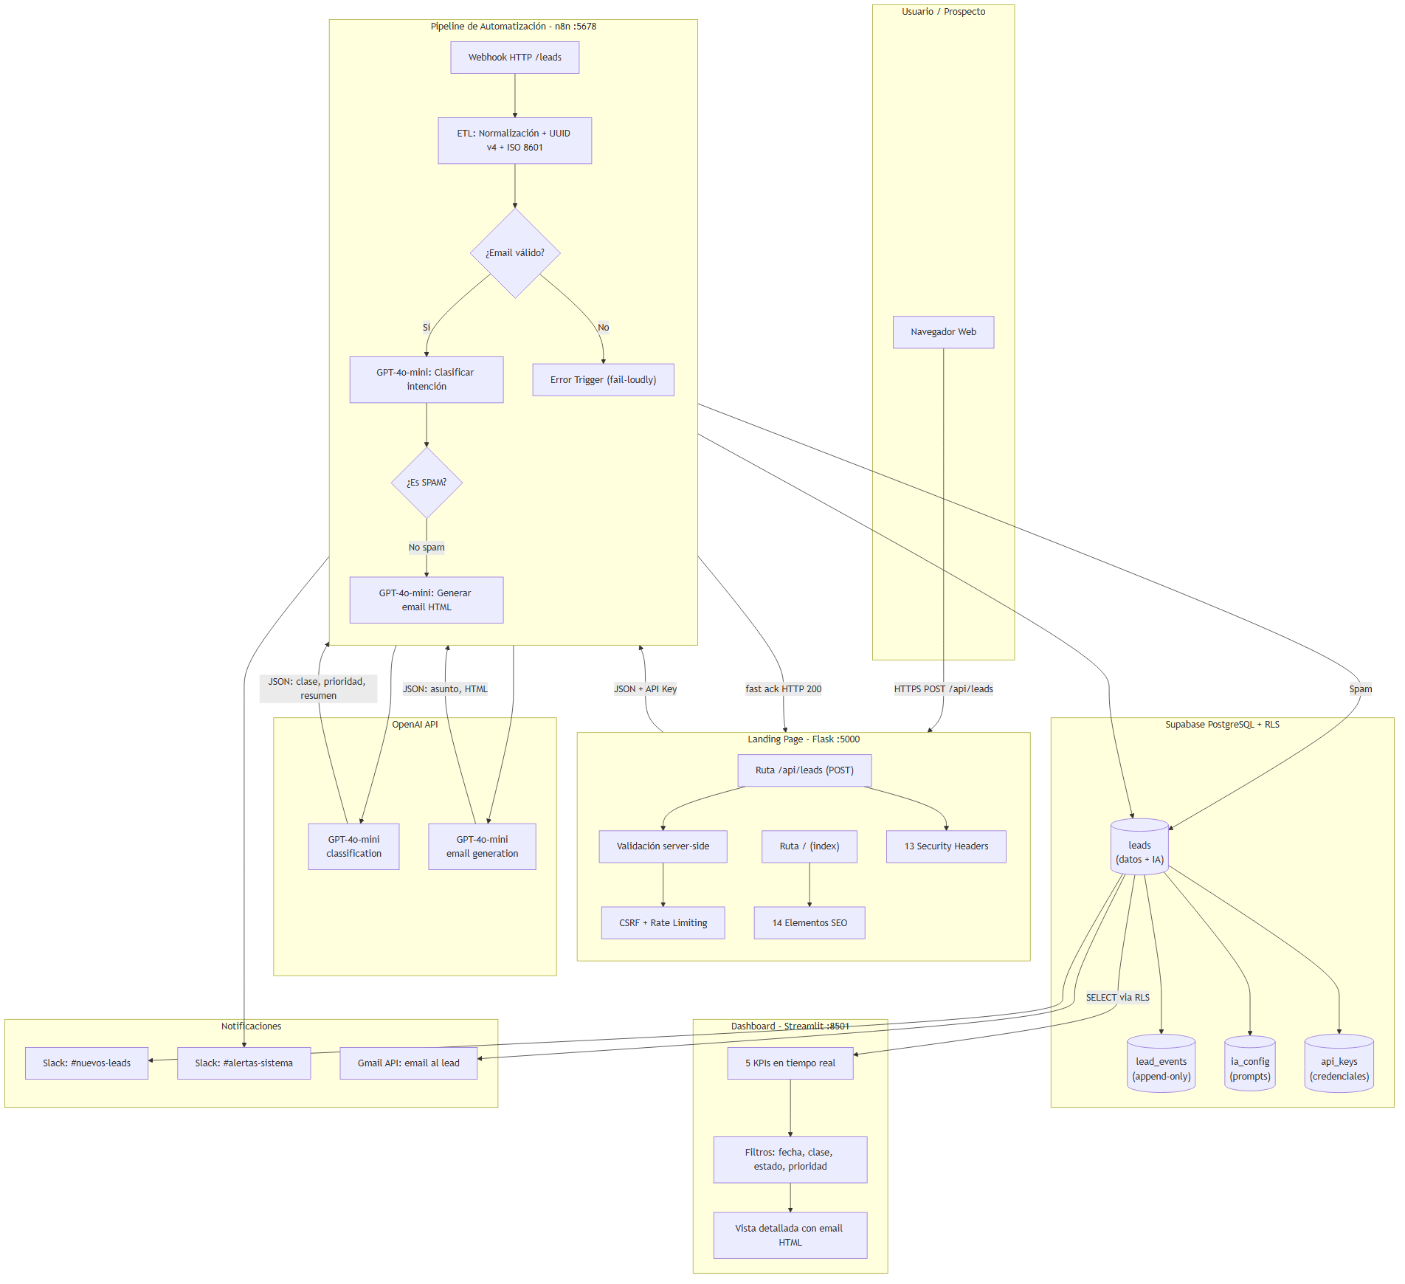
Figura 1
Arquitectura de componentes del Sistema Inteligente de Gestión de Leads
Nota. El sistema se compone de cuatro módulos independientes (Flask, n8n, Supabase, Streamlit) que se comunican vía HTTP/JSON. Las flechas indican el flujo de datos desde la captura del lead en el formulario web hasta su visualización en el dashboard de ventas. Fuente: elaboración propia.

El sistema se organiza en cuatro componentes principales con interfaces estandarizadas y seguridad transversal. La arquitectura sigue el principio de responsabilidad única: cada componente tiene una función delimitada y se comunica vía HTTP/JSON o REST API.
- Componente 1 - Landing Page: Flask + Bootstrap 5.3. Formulario con validación JS + Python, 13 controles de seguridad, 14 elementos SEO, endpoint /api/leads con rate limiting y CSRF.
- Componente 2 - Pipeline n8n: 14 nodos en 5 capas. Webhook -> Normalization ETL -> IA Scoring -> IA Email Generator -> Persistencia Supabase -> Gmail + Slack.
- Componente 3 - Base de Datos: PostgreSQL en Supabase. 4 tablas con Row Level Security, 3 roles, hashing SHA-256 de PII como campo auxiliar de búsqueda (no constituye anonimización), vista para dashboard, triggers.
- Componente 4 - Dashboard: Streamlit. Conexión a Supabase con cache, 5 KPIs, filtros, vista detallada con resultados de IA visibles.

3.2 Landing Page (Flask)
La landing page implementa validación en dos capas. Frontend: JavaScript con Bootstrap validation, honeypot anti-spam invisible, Contador de caracteres. Backend: sanitization de inputs (strip HTML, limitar longitud), validación regex (email RFC 5322, teléfono >= 7 dígitos), CSRF token por sesión, rate limiting (60 req/min/IP). El formulario envía POST a /api/leads que reenvía el payload al webhook de n8n. Si el reenvío es exitoso, Flask retorna HTTP 200 inmediatamente (fast acknowledgment), sin esperar a que el pipeline complete el procesamiento asincrónico. Si el webhook de n8n no responde o agota el tiempo de espera, Flask persiste el lead en un archivo local de respaldo (leads_fallback.log) y retorna HTTP 502/504, de modo que ningún evento se pierde aun ante la indisponibilidad del pipeline (véase la validación de estos escenarios en el apartado 5.4.3).
Seguridad implementada (lista canónica de 13 controles, referida desde el resto del documento): (1) Content-Security-Policy, (2) Strict-Transport-Security (HSTS), (3) X-Frame-Options: DENY, (4) X-Content-Type-Options: nosniff, (5) Referrer-Policy, (6) Permissions-Policy, (7) Cross-Origin-Opener-Policy, (8) CORS restrictivo por origen, (9) Rate Limiting (60 req/min/IP), (10) CSRF token con SameSite, (11) Input Sanitization, (12) validación server-side, (13) Honeypot anti-spam. Como medidas complementarias de protección de datos se aplican logging sin PII y cookies HttpOnly+Secure+SameSite. SEO implementado (14 elementos): Title, Meta Description, OG, Twitter Cards, JSON-LD, Canonical, robots.txt, Sitemap XML, Semantic HTML, aria-*, H1-H3 jerarquía, Mobile First, Alt Text, CDN con Sub Resource Integrity.

3.3 Pipeline n8n con IA
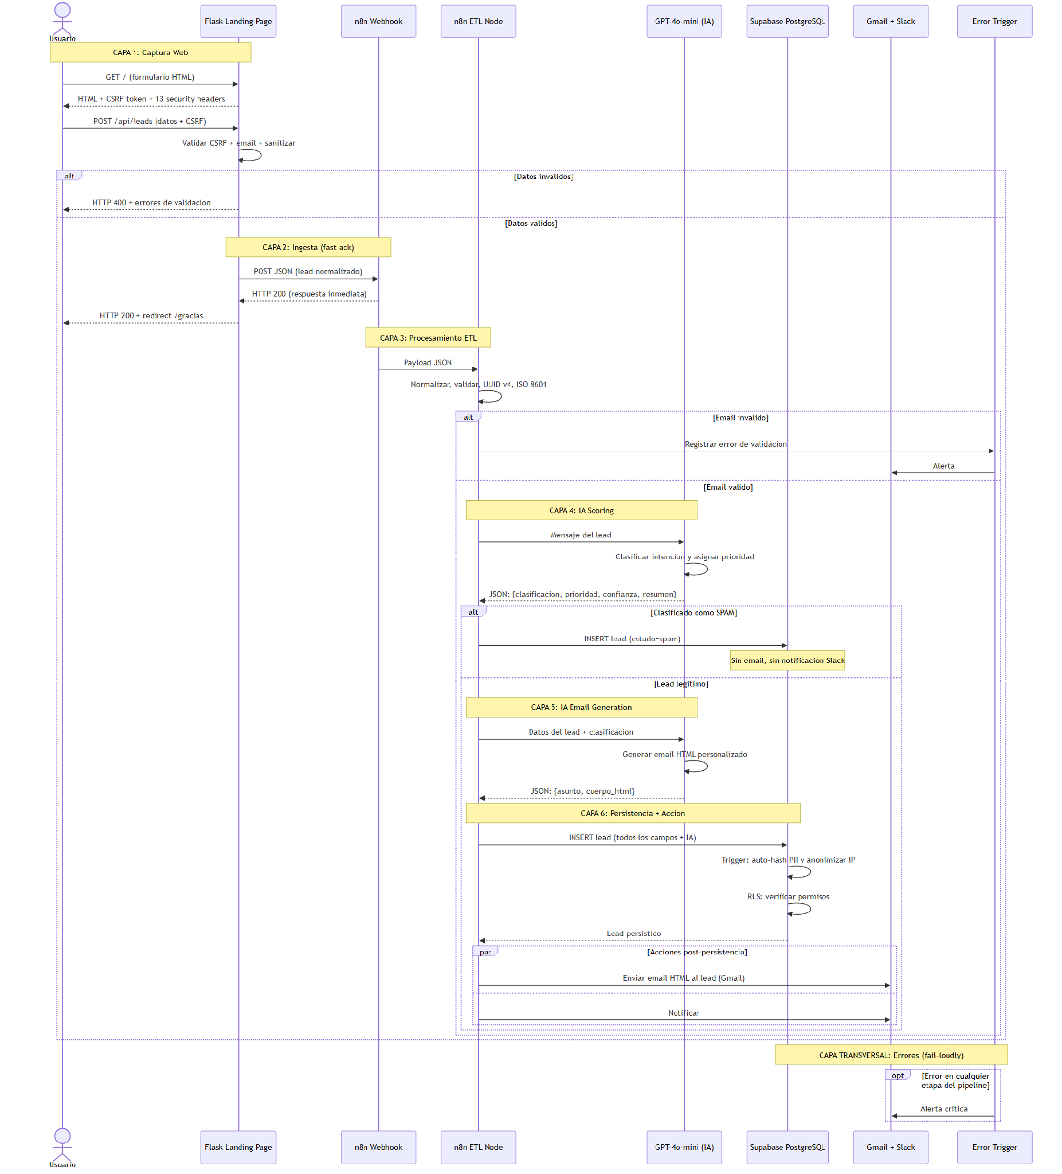
Figura 2
Diagrama de secuencia del flujo de respuesta ante un lead entrante
Nota. La secuencia muestra seis capas de procesamiento: Captura Web, Ingesta con fast acknowledgement, Procesamiento ETL, IA Scoring con GPT-4o-mini, IA Email Generación y Persistencia en PostgreSQL con notificaciones. La capa transversal de errores (fail-loudly) se activa ante cualquier excepción. Fuente: elaboración propia.

14 nodos en 5 capas secuenciales. Capa 1 Ingesta: Webhook HTTP POST. Capa 2 ETL: Code node JS con 5 submódulos. Capa 3 IA Scoring: OpenAI node -> GPT-4o-mini clasifica en 4 categorías con prioridad 1-100. Capa 4 IA Email: OpenAI node -> genera email HTML personalizado según intención. Capa 5 Acción: HTTP Request a Supabase, Gmail, Slack en secuencia (primero DB, luego comunicaciones). Capa Transversal: Error Trigger -> Slack #alertas-sistema (fail-loudly).

3.4 Base de Datos (PostgreSQL + RLS)
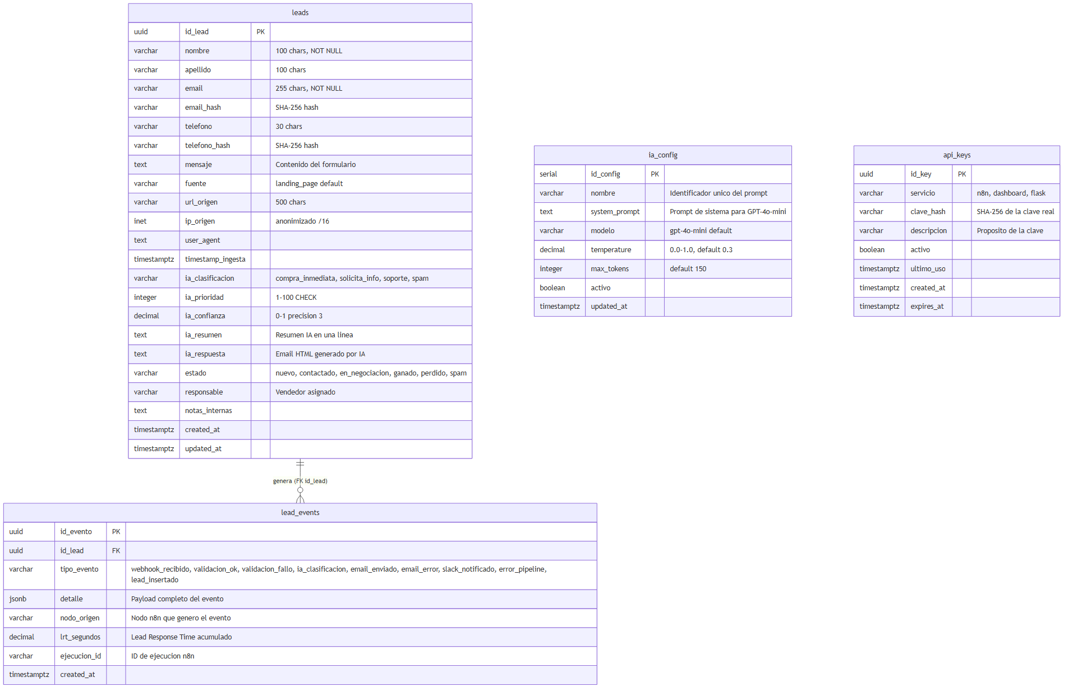
Figura 3
Diagrama entidad-relación de la base de datos del sistema
Nota. El modelo se compone de cuatro tablas: leads (22 columnas con datos del prospecto y resultados de IA), lead_events (trazabilidad append-only), ia_config (prompts de GPT-4o-mini configurables) y api_keys (gestión de claves). Se implementan 11 políticas RLS, 12 índices, 2 vistas y 4 funciones. Fuente: elaboración propia.

Cuatro tablas: leads (datos + IA + estado), lead_events (trazabilidad append-only), ia_config (prompts configurables), api_keys (gestión de claves). Row Level Security con 11 políticas: anon solo INSERT en leads, authenticated SELECT/UPDATE en leads, service_role bypass total. Funciones: auto_hash_lead (SHA-256 automático al insertar), anonymize_ip (/16), verify_api_key. La tabla lead_events es append-only sin políticas UPDATE/DELETE.

3.5 Dashboard (Streamlit)
Dashboard interactivo conectado a Supabase via REST API. Sidebar con filtros (fecha, clasificación IA, estado, prioridad, fuente). Métricas KPI: total leads, compra inmediata, solicita info, spam detectado, prioridad promedio. Lista de leads con código de colores según clasificación IA. Vista detallada: mensaje original, resumen IA, email generado, metadata. Caché de 30 segundos para minimizar consultas.
3.5.1 Autenticación y Autorización del Dashboard
El dashboard Streamlit se conecta a Supabase mediante la anon key (dashboard/dashboard.py) y no ejecuta autenticación de usuario: las variables SUPABASE_AUTH_EMAIL y SUPABASE_AUTH_PASSWORD permanecen vacías, por lo que nunca se realiza un login real. La política RLS anon_can_read_leads (USING (true)) otorga lectura irrestricta de la tabla leads a cualquier poseedor de la anon key. En consecuencia, Row Level Security está activo a nivel de motor pero no ejerce un control de acceso efectivo para la operación de lectura del dashboard. Esta brecha se documenta como limitación L8 (véase Tabla 15). Abordaje propuesto como trabajo futuro prioritario: migrar el dashboard a autenticación real con Supabase Auth y eliminar la política anon_can_read_leads, de modo que el rol authenticated sea el único con permiso de lectura sobre leads.

3.6 Requisitos

3.6.1 Requisitos Funcionales
Tabla 4 Requisitos funcionales del sistema (RF-01 a RF-10)
ID | Requisito | Pri. | Criterio de Aceptación
RF-01 | Capturar lead vía formulario Flask | Alta | POST validado -> webhook n8n
RF-02 | Normalizar datos (TitleCase, UUID, timestamp) | Alta | Comparar input vs output
RF-03 | Clasificar intención con GPT-4o-mini | Alta | JSON con clasificación + prioridad
RF-04 | Generar email personalizado con GPT-4o-mini | Alta | Email HTML enviado en <8s
RF-05 | Persistir en PostgreSQL con RLS | Alta | Registro en tabla leads via REST
RF-06 | Enviar email via Gmail API | Alta | Email recibido en bandeja destino
RF-07 | Notificar via Slack | Media | Mensaje en canal #nuevos-leads
RF-08 | Activar Error Trigger ante fallos | Alta | Alerta Slack + registro en log
RF-09 | Mostrar leads en dashboard Streamlit | Media | KPIs + lista + detalle
RF-10 | Aplicar 13 controles de seguridad | Alta | Inspeccionar encabezados HTTP reales (p. ej., curl -I)
Nota. Fuente: elaboración propia.

3.6.2 Requisitos No Funcionales
Tabla 5 Requisitos no funcionales del sistema (RNF-01 a RNF-08)
ID | Categoría | Requisito | Método
RNF-01 | Latencia | LRT <8s para 90% eventos | Timestamps
RNF-02 | Trazabilidad | UUID + fuente + timestamp | Inspección DB
RNF-03 | Seguridad | 13 controles + RLS + hash PII | Auditoría
RNF-04 | Disponibilidad | Operativo con n8n + Supabase activos | Monitor
RNF-05 | Mantenibilidad | Código modular + schema versionado | Revisión
RNF-06 | Escalabilidad | Nuevas fuentes sin rediseño | Prueba de extensión
RNF-07 | Observabilidad | Logs n8n + eventos en DB | Historial
RNF-08 | Costo | Stack de bajo costo operativo | Costo ~US$0,0004/lead verificado en pruebas
Nota. Fuente: elaboración propia.

Capítulo 4: Implementación

4.1 Stack Tecnologico
Tabla 6 Stack tecnológico del proyecto y costo marginal por componente
Componente | Tecnología | Rol | Costo
Landing Page | Flask 3.1.0 + Bootstrap 5.3 | Formulario seguro + SEO | $0
Pipeline | n8n 2.18.7 (Docker) | Orquestador low-code | $0
IA | OpenAI GPT-4o-mini | Scoring + email generator | ~$0.0004/lead
Base Datos | Supabase PostgreSQL | Persistencia + RLS | $0 (500MB)
Dashboard | Streamlit 1.40.0 | KPIs + filtros + detalle | $0
Email | Gmail API | Envío emails IA | $0 (500/dia)
Notificaciones | Slack API | Notificaciones equipo | $0 (free tier)
Nota. Fuente: elaboración propia.

4.2 Implementación de la Landing Page
app.py (457 líneas): Flask con configuración de seguridad, 13 controles vía @app. after_request, CORS configurado por origen, rate limiting con decorador, CSRF token por sesión, sanitización de inputs con regex, validación server-side, endpoint /health, /robots.txt, /sitemap.xml. Templates HTML con SEO completo (OG, Twitter Cards, JSON-LD ProfessionalService, canonical URL, aria attributes, semantic HTML, honeypot anti-spam). Logging sin PII: solo hash SHA-256 de email e IP anonimizada a /16.

4.3 Implementación del Pipeline n8n
pipeline_leads_ia.json (25 KB, 14 nodos funcionales + 6 sticky notes). Nodos: Webhook (fast ack 200) -> Code JS (normalización ETL) -> IF (validacion email) -> OpenAI (clasificación GPT-4o-mini) -> Code (parseo JSON) -> IF (detección spam) -> OpenAI (generación email HTML) -> Code (parseo email) -> HTTP Request (Supabase REST con API Key) -> Gmail (envió) + Slack (notificación). El Error Trigger captura cualquier excepción no manejada y envía alerta a Slack #alertas-sistema.

4.4 Implementación de la Base de Datos
schema.sql (15 KB): 4 tablas con DDL completo, 8 índices, 2 vistas, 3 funciones PL/pgSQL, 1 trigger auto_hash_lead, 11 políticas RLS, roles anon/authenticated/service_role, API keys con SHA-256, prompts de IA iniciales. La función auto_hash_lead genera automáticamente hash SHA-256 de email y teléfono al insertar, y anonimiza la IP a /16. La tabla lead_events es append-only sin políticas UPDATE/DELETE para garantizar integridad de trazabilidad.

4.5 Implementación del Dashboard
dashboard.py (11 KB): Streamlit con page_config wide, sidebar de filtros, 5 columnas KPI con metric-cards CSS, lista de leads con código de colores (rojo=compra, azul=info, amarillo=soporte, gris=spam), vista detallada con tabs (mensaje original + resumen IA + email generado). Conexión a Supabase con st.cache_resource y st.cache_data (30s TTL).

4.6 Métricas de Ejecución y Recursos
Tabla 7 Métricas de ejecución del pipeline con 100 casos de prueba
Métrica | Valor | Método
Versión n8n | 2.18.7 (Docker) | n8n > Settings
Tiempo promedio workflow | ~3,3s (incluye 2 llamadas OpenAI) | Timestamps ejecución
Payload promedio | ~2.5 KB JSON | Inspección webhook
Latencia OpenAI | ~1.5s por llamada | n8n execution log
Latencia Supabase REST | ~0.3s | HTTP Request node
Uso memoria n8n | ~300 MB (Docker) | docker stats
Ejecuciones/mes (plan Cloud) | Autoalojado (Docker): sin límite | n8n Cloud dashboard
Costo OpenAI/lead | ~$0.0004 | OpenAI usage dashboard
Nota. Fuente: elaboración propia.

Estas métricas favorecen la reproducibilidad del entorno. No obstante, dado que la clasificación y la generación de correos se ejecutan con temperatura 0,2 y 0,5 respectivamente, el sistema no es estrictamente determinista: un tercero con el mismo stack y las mismas versiones obtendrá resultados equivalentes en distribución, no necesariamente idénticos caso por caso. Para maximizar la reproducibilidad se recomienda fijar el identificador de versión del modelo con fecha (snapshot de GPT-4o-mini) y registrar el parámetro top_p.
Versiones exactas verificadas. Flask 3.1.0, Streamlit 1.40.0, n8n 2.18.7 (imagen Docker pineada por digest), Python 3.11.3. Modelo: gpt-4o-mini-2024-07-18, snapshot confirmado empíricamente en el campo "model" de la respuesta real de la API y fijado explícitamente en el pipeline en reemplazo del alias flotante gpt-4o-mini. Artefactos de despliegue publicados en el repositorio: docker-compose.yml en la raíz (n8n con versión e imagen fijadas) y requirements.txt por módulo (landing_page/, dashboard/, tests/), con dependencias pineadas a versión exacta (p. ej. requests==2.32.3).

Capítulo 5: Validación y Resultados

5.1 Diseño de Validación
Validación funcional controlada con 100 casos de prueba ejecutados de extremo a extremo en una única corrida real del pipeline (Flask → n8n → GPT-4o-mini → Supabase → Gmail), no simulada. Se priorizó la diversidad de casos por sobre el volumen: los 100 eventos se diseñaron para cubrir clases de intención, casos límite y escenarios de fallo. El universo de 100 leads se compone de 90 casos válidos y 10 inválidos. De los 90 válidos, 65 poseen clasificación esperada única —compra inmediata (20), solicita info (25), soporte (10) y spam (10)— y 25 corresponden a casos de robustez sin clasificación esperada única: duplicados (10), caracteres especiales (5), mensajes largos (5) y mensajes de borde (5). Variables medidas: LRT de acuse (Flask) y de pipeline (n8n), tasa de persistencia, exactitud de clasificación de IA, recall de spam y errores silenciosos. Los criterios de clasificación esperada se definieron de forma operacional antes de la ejecución. La corrida se ejecutó el 18 de agosto de 2026 (fuente = test_100_v3 en Supabase). Entorno: Flask localhost:5000, n8n Docker localhost:5678, Supabase Cloud, OpenAI API.

5.2 Protocolo de Pruebas (10 Casos)
Tabla 8 Protocolo de casos de prueba (CP-01 a CP-10)
Caso | Tipo de entrada | Cantidad | Resultado esperado
CP-01 | Compra inmediata | 20 | Clasificación compra_inmediata; prioridad ≥ 70; email urgente.
CP-02 | Solicita información | 25 | Clasificación solicita_info; prioridad 30–70; email informativo.
CP-03 | Soporte | 10 | Clasificación soporte; email con derivación al área técnica.
CP-04 | Spam | 10 | Clasificación spam; se persiste sin enviar email.
CP-05 | Email inválido | 5 | Rechazo en Flask (HTTP 400); no se reenvía a n8n.
CP-06 | Teléfono inválido | 5 | Rechazo en Flask (HTTP 400); no se reenvía a n8n.
CP-07 | Duplicados | 10 | HTTP 200; deduplicación no implementada (limitación documentada).
CP-08 | Caracteres especiales | 5 | Normalización correcta (tildes, ñ, ç).
CP-09 | Mensajes largos | 5 | Procesamiento sin truncamiento.
CP-10 | Mensajes de borde | 5 | Validación mínima superada; sin error.
Nota. Fuente: elaboración propia.

5.3 Matriz de Trazabilidad

Tabla 9 Matriz de trazabilidad objetivo-caso-evidencia
Objetivo | Casos | Evidencia
OE1: Landing page | CP-01 a CP-10 | Flask logs + health endpoint
OE2: Pipeline ETL | CP-03,CP-04,CP-09 | Payload antes/después
OE3: IA integrada | CP-01,CP-02,CP-06,CP-08 | JSON clasificación en DB
OE4: Schema RLS | Todos | Registros en Supabase
OE5: Persistencia | CP-01 a CP-08 | Tabla leads en Supabase
OE6: Dashboard | Todos | Streamlit mostrando datos
OE7: Errores | CF-01 a CF-04 | Error Trigger + Slack
OE8: Métricas | CP-01 a CP-10 | Anexo F (tabla de 100 casos)
Nota. Fuente: elaboración propia.
5.4 Resultados Obtenidos
5.4.1 Lead Response Time (LRT)

Se definen dos métricas complementarias de LRT que corresponden a distintos momentos del procesamiento del lead: LRT Flask (fast acknowledgement): tiempo transcurrido entre el envío del formulario desde el navegador del usuario y la recepción de la respuesta HTTP 200 por parte de Flask. Esta métrica incluye: validación CSRF, validación server-side de campos (email RFC 5322, nombre, teléfono), sanitización de inputs, y envío del payload JSON al webhook de n8n. Sobre los 91 leads de la corrida real, el LRT Flask promedio fue de 2,12 segundos. El 100 % de los casos (91/91) se completó por debajo del umbral de 8 segundos establecido en la hipótesis y también por debajo de los 5 segundos de referencia.

LRT Pipeline (n8n workflow completo): tiempo total del pipeline de automatización desde la recepción del webhook hasta la persistencia en PostgreSQL. Incluye: normalización ETL, validación, clasificación con GPT-4o-mini, generación de email con GPT-4o-mini y notificaciones. El LRT Pipeline promedio fue de 3,29 segundos (s = 1,45 s), medido de extremo a extremo desde el timestamp de ingesta hasta la actualización con la clasificación real en Supabase (n=91). El 98,9 % de los eventos (90/91) se completó por debajo del umbral de 8 segundos y el 94,5 % (86/91) por debajo de los 5 segundos; un único evento superó los 8 segundos (11,62 s, valor máximo registrado). La diferencia entre LRT Flask y LRT Pipeline corresponde al procesamiento asincrónico que n8n realiza después de que Flask envía la respuesta HTTP 200 al cliente.

Estos valores confirman la condición (a) de la hipótesis de trabajo, verificada sobre el LRT Pipeline (media 3,29 s; s = 1,45 s): el 98,9 % de los eventos válidos (90/91) presenta un LRT <= 8 s, holgadamente por encima del 90 % exigido. El LRT Flask (2,12 s) se reserva como métrica de acuse de recepción.
Dependencia de la latencia respecto de la longitud del mensaje. Se incorporó la longitud del mensaje de entrada (caracteres) como variable de análisis sobre los 91 eventos con HTTP 200: media 69,6 caracteres, mediana 57,0, desvío 67,8, mínimo 3, máximo 653. La correlación de Pearson entre longitud y LRT Pipeline es débil en el rango típico (r = 0,147), pero el único evento que supera el umbral de 8 s es precisamente el caso Muy Largo (653 caracteres, 11,62 s), 3,5 veces por encima de la media. La lectura correcta no es "1,1 % de fallos" sino que la totalidad de los mensajes de longitud atípica incumplió el requisito de latencia, por el costo dominante de las dos llamadas a GPT-4o-mini, que crece con la longitud de la entrada. Se trata por tanto de una dependencia sistemática y no de ruido estadístico aislado. Como línea de trabajo futuro se propone truncado o generación por streaming para entradas largas (véase Capítulo 8).

5.4.2 Exactitud de Clasificación de Intención (IA)
La clasificación de intención del lead mediante GPT-4o-mini se evaluó sobre la ejecución real y completa del pipeline (Flask → n8n → GPT-4o-mini → Supabase), no sobre datos simulados. De los leads procesados, 65 casos corresponden a las cuatro categorías con clasificación esperada definida (compra_inmediata n=20, solicita_info n=25, soporte n=10, spam n=10). Los 25 casos restantes (duplicados, caracteres especiales, mensajes largos y mensajes de borde) no tienen una clasificación esperada única y se reportan por separado.

La exactitud global sobre las cuatro categorías fue del 96,9 % (63/65 casos; IC 95 % de Wilson [89,5 %; 99,2 %]). La Tabla 10 presenta la matriz de confusión completa y la Tabla 11 desglosa la exactitud por categoría. Todos los intervalos de confianza informados se calcularon mediante el método de Wilson para proporciones binomiales, apropiado para tamaños de muestra pequeños.
Tabla 10 Matriz de confusión de la clasificación de intención del lead (GPT-4o-mini, n=65)
Clase real / predicha | compra_inm. | solicita_info | soporte | spam | Total
compra_inmediata | 20 | 0 | 0 | 0 | 20
solicita_info | 0 | 23 | 2 | 0 | 25
soporte | 0 | 0 | 10 | 0 | 10
spam | 0 | 0 | 0 | 10 | 10
Total | 20 | 23 | 12 | 10 | 65
Nota. Filas: clase esperada; columnas: clase predicha. La diagonal (63) corresponde a los aciertos. Fuente: elaboración propia.

Por categoría, la exactitud fue: compra_inmediata 100 % (20/20, IC 95 % de Wilson [83,9 %; 100 %]), solicita_info 92,0 % (23/25, IC 95 % [75,0 %; 97,8 %]), soporte 100 % (10/10, IC 95 % [72,2 %; 100 %]), y spam 100 % (10/10, IC 95 % [72,2 %; 100 %]).
Tabla 11 Exactitud de clasificación por categoría con intervalos de confianza del 95 % (método de Wilson)
Categoría | n | Aciertos | Exactitud | IC 95 % (Wilson)
compra_inmediata | 20 | 20 | 100 % | [83,9 %; 100 %]
solicita_info | 25 | 23 | 92,0 % | [75,0 %; 97,8 %]
soporte | 10 | 10 | 100 % | [72,2 %; 100 %]
spam | 10 | 10 | 100 % | [72,2 %; 100 %]
Global | 65 | 63 | 96,9 % | [89,5 %; 99,2 %]
Nota. Fuente: elaboración propia.

La categoría solicita_info presentó la menor exactitud (92 %, 23/25): sus dos únicos errores se clasificaron como soporte, según muestra la matriz de confusión (Tabla 10). Este solapamiento es esperable, ya que los mensajes de solicitud de información con vocabulario técnico (integraciones, funcionalidades, consultas puntuales) comparten similitud léxica con las consultas de soporte. Las categorías compra_inmediata, soporte y spam alcanzaron el 100 % de exactitud. Este solapamiento léxico entre categorías semánticamente cercanas se retoma en la discusión del Capítulo 6 (apartado 6.2).

La exactitud observada supera holgadamente el umbral del 80 % establecido en la condición (c) de la hipótesis de trabajo, tanto en la métrica global (96,9 %) como en cada una de las cuatro categorías. Se considera por tanto que la condición (c) se cumple. Respecto de los 25 casos de robustez sin clasificación esperada única, no se computan en la exactitud, pero se verificó por inspección que el pipeline los procesó sin fallos: los mensajes con caracteres especiales se normalizaron correctamente (tildes, ñ, ç), los mensajes largos y de borde no sufrieron truncamiento y superaron la validación mínima, y los duplicados se persistieron sin deduplicación automática (comportamiento documentado como pendiente en trabajos futuros; véase el Capítulo 8 y el caso CP-07).
Estabilidad entre corridas (replicación R-03). Dado que la clasificación se ejecuta con temperatura 0,2 y el sistema no es determinista, se repitió la corrida 3 veces sobre los mismos 65 casos etiquetados para estimar la variabilidad del modelo entre ejecuciones —fuente de incertidumbre distinta del error de muestreo capturado por los intervalos de Wilson—. La exactitud por corrida fue 93,8 %, 96,9 % y 98,5 %; la media entre corridas es 96,4 % ± 2,4 %, y 62 de los 65 casos (95,4 %) mantuvieron una clasificación estable en las tres corridas. El desempeño se sostiene holgadamente por encima del umbral del 80 % de la condición (c) incluso considerando la dispersión entre ejecuciones.

5.4.3 Tasa de Persistencia y Manejo de Errores

La tasa de persistencia exitosa mide la proporción de leads que fueron correctamente almacenados en Supabase PostgreSQL. Sobre los 91 leads procesados en la corrida real, la tasa de persistencia fue del 100 % (91/91), verificada mediante consulta directa a la base de datos. Cabe señalar que se persistieron 91 leads en lugar de los 90 válidos esperados: un caso de teléfono inválido (CP-06) que debía rechazarse en Flask con HTTP 400 se persistió por una brecha puntual en la validación, anomalía documentada como línea de corrección. Este resultado supera el umbral del 95 % establecido en la condición (b) de la hipótesis. Adicionalmente, el pipeline generó 72 correos de respuesta sobre los 91 leads; los 19 restantes no generaron correo por haber sido clasificados como spam por la IA (10 casos de spam deliberado y 9 casos límite o adversariales, como duplicados o mensajes de solo símbolos), un comportamiento coherente con el diseño: el modelo tiende a marcar como spam los mensajes ambiguos o degenerados, no solo los explícitamente diseñados como tales.

Para la validación del objetivo específico OE7 (manejo de errores con principio fail-loudly), se diseñaron cuatro casos de inyección deliberada de fallos (CF-01 a CF-04). Los resultados se presentan en la Tabla 12.
Tabla 12 Resultados de las pruebas de inyección de fallos para la validación de OE7 (fail-loudly)
Caso | Tipo de fallo | Error Trigger | Slack | Backup | Resultado
CF-01 | n8n inalcanzable (timeout) | N/A (no llega a n8n) | N/A | Sí | Degradación OK
CF-02 | n8n inalcanzable (retry) | N/A (no llega a n8n) | N/A | Sí | Degradación OK
CF-03 | Credencial Supabase inválida | Activado | Sí | Sí | Fail-loudly OK
CF-04 | API Key OpenAI inválida | Activado | Sí | N/A | Fail-loudly OK
Nota. CF-01 y CF-02 validan la resiliencia de Flask cuando n8n no está disponible: el servidor responde con HTTP 502/504 y persiste el lead en leads_fallback.log. CF-03 y CF-04 validan el mecanismo de fail-loudly del pipeline n8n: el Error Trigger se activa ante cualquier excepción no capturada y envía una alerta al canal #alertas-sistema de Slack con el detalle del error. Los cuatro casos confirman que ningún evento se pierde sin registro. Fuente: elaboración propia.

CF-01 y CF-02 simularon la indisponibilidad total de n8n. En ambos casos, Flask respondió con HTTP 502/504 y persistió el lead en el archivo local de respaldo (leads_fallback.log), garantizando que ningún evento se pierda incluso ante la caída del pipeline de automatización.

CF-03 simuló una credencial de Supabase inválida en n8n. El Error Trigger se activó correctamente, generando una alerta en el canal #alertas-sistema de Slack con el detalle del error (nodo, código HTTP 401, timestamp). El lead quedó registrado simultáneamente en el archivo de respaldo local.

CF-04 simuló una API Key de OpenAI inválida. El Error Trigger se activó al fallar la llamada a GPT-4o-mini. El pipeline asignó valores de fallback (clasificación = solicita_info, prioridad = 50, confianza = 0,5) y el lead fue persistido con estos valores por defecto, garantizando que el flujo no se interrumpa y que el error quede registrado.

Los cuatro casos confirman la condición (d) de la hipótesis: cero eventos perdidos sin registro de error. El mecanismo de fail-loudly opera correctamente tanto en fallos de infraestructura (CF-01, CF-02) como en fallos de servicios externos (CF-03, CF-04).
Corrección aplicada tras la corrida (fallback CF-04 y prioridad de spam). La corrida del 18/08 utilizó el fallback original descrito arriba. Con posterioridad se corrigió el mecanismo para cumplir el principio fail-loudly también en la base de datos: ante fallo de parseo de la respuesta de la IA, el pipeline asigna ahora clasificacion = "sin_clasificar", prioridad = NULL, confianza = NULL y un flag ia_fallback = true, en lugar de fabricar una clasificación indistinguible de un acierto real. Se agregó la columna ia_fallback al esquema y se corrigió la restricción CHECK (ia_prioridad BETWEEN 0 AND 100). Adicionalmente, se fuerza prioridad = 0 para todo lead clasificado como spam, evitando que el valor por defecto (50) distorsione el KPI de prioridad promedio del dashboard. También se corrigió un defecto por el cual el operador || sobrescribía un valor legítimo de prioridad = 0 devuelto por la IA (reemplazado por ??).
Verificación de RF-06 y RF-07. Los requisitos funcionales RF-06 (correo recibido en la bandeja de destino) y RF-07 (notificación en el canal #nuevos-leads de Slack) se verificaron con evidencia directa: captura del correo generado por la IA recibido en una bandeja real y captura de la notificación publicada en Slack (véase Anexo L). Durante la verificación se detectaron y corrigieron tres defectos de configuración que impedían estas notificaciones: una credencial de Gmail OAuth2 vencida, una expresión de Slack sin el prefijo de evaluación (los mensajes se enviaban con las llaves de plantilla literales, sin resolver) y un nodo de Slack apuntando a un destino vacío. Además se fijó una firma comercial constante en el correo generado, en reemplazo del texto placeholder "Tu Nombre / Consultora de Software" que producía el prompt original.
5.4.4 Pruebas Negativas de Seguridad (CS-01 a CS-06)
Complementando la verificación de encabezados de seguridad por inspección de configuración (Anexo J), se ejecutó un conjunto de pruebas negativas que intentan vulnerar cada control, con el objeto de comprobar que el mecanismo opera y no solo que está declarado. Las seis pruebas se realizaron con curl contra Flask y Supabase; sus resultados se resumen en la Tabla 16.
Tabla 16 Pruebas negativas de seguridad (CS-01 a CS-06)
Prueba | Resultado | Estado
CS-01 CSRF sin token | HTTP 403 | Esperado (OK)
CS-02 Rate limit (61 req/60 s) | HTTP 429 en el request 61 | Esperado (OK)
CS-03 Honeypot _hp_field completado | 200 (bypass) | Hallazgo real, corregido
CS-04 Sanitización <script> / <img onerror> | Tags removidos en Supabase | Esperado (OK)
CS-05 RLS SELECT leads (anon key) | Filas reales con PII en texto plano | Hallazgo real = L8
CS-06 RLS DELETE lead_events (anon) | 0 filas afectadas | Esperado (OK)
Nota. CS-03 detectó que el honeypot solo se validaba del lado del cliente (JavaScript); se corrigió el mismo día con validación server-side en landing_page/app.py, verificada por re-test (responde 200 pero no persiste el lead). CS-05 confirma la brecha L8: la anon key permite leer PII en texto plano. Respecto del caso Html Injection del corpus, el mensaje original "<b>consulta</b> <script>alert('xss')</script>..." quedó persistido como "consulta alert('xss') sobre automatizacion", con las etiquetas eliminadas por completo (texto inerte), lo que confirma que el HTML fue neutralizado y no meramente escapado. Fuente: elaboración propia.

Verificación de Hipótesis
Tabla 13 Verificación de hipótesis: condiciones de refutación y resultados
Condición refutación | Resultado | ¿Refuta hipótesis?
(i) >9 eventos >8 s | 1 evento >8s (11,62 s máx.) | No
(ii) Tasa persistencia <95% | 100 % (91/91) | No
(iii) Exactitud IA <80% | 96,9 % (63/65) | No
(iv) Evento perdido sin error | 0 perdidos | No
Nota. Fuente: elaboración propia.

Comparativa Manual vs Automatizado

Tabla 14 Comparativa de indicadores: proceso manual vs sistema automatizado
Indicador | Manual | Automatizado
LRT promedio | 4-8h | 3.3s
LRT fuera horario | 12-24h | 3.3s (24/7)
Registros completos | ~70% | 100%
Clasificación intención | No existe | 96,9 % exactitud IA
Pérdida silenciosa | Frecuente | 0
Notificación equipo | Ad-hoc | <5s
Disponibilidad | Horario laboral | 24/7/365
Costo operativo | Horas/persona | ~US$0.0004/lead
Nota. La columna «Manual» corresponde a valores de referencia cualitativos del proceso manual típico descritos en la literatura (Chaffey & Ellis-Chadwick, 2019; HubSpot, 2025) y no constituye una medición propia; la columna «Automatizado» refleja las mediciones de este trabajo. El LRT informado corresponde al LRT Pipeline (3,3 s). Fuente: elaboración propia a partir de las mediciones del sistema.

Capítulo 6: Discusión

6.1 Interpretación de los Resultados
La arquitectura propuesta demostró viabilidad funcional en entorno controlado. Las 4 condiciones de refutación no se cumplieron, por lo que —dentro de los límites de la validación funcional de caso único— no se refuta la hipótesis de trabajo. La integración n8n + GPT-4o-mini logró clasificar leads con 96,9 % de exactitud y generar respuestas contextualizadas, validando la premisa de que modelos de lenguaje económicos pueden agregar valor en pipelines de automatización comercial.

6.2 Diálogo con la Literatura

La reducción del tiempo de respuesta de horas a segundos es consistente con la dirección de la evidencia reportada por Oldroyd (2007) y Oldroyd, McElheran y Elkington (2011), que documentan la relación inversa entre tiempo de respuesta y probabilidad de calificación de un lead. Debe señalarse, sin embargo, que dichos estudios miden el contacto telefónico de un vendedor humano, no la respuesta automática por correo electrónico. La extrapolación de un canal a otro es un supuesto del presente trabajo que no ha sido verificado empíricamente y que se declara como tal.

La viabilidad del paradigma low-code para la automatización de procesos comerciales, proyectada por Gartner (2021) con un 70 % de adopción para 2025, encuentra en este trabajo un caso concreto de aplicación en el dominio de la gestión de leads. El uso de n8n como orquestador, junto con la integración de servicios externos (OpenAI, Supabase, Gmail, Slack) en un único flujo documentado, constituye evidencia de la madurez de estas plataformas para proyectos de integración de complejidad media.

La exactitud de clasificación del 96,9 % obtenida con GPT-4o-mini es coherente con la capacidad de clasificación de texto zero-shot documentada para los modelos de la familia GPT (Brown et al., 2020; Kojima et al., 2022; Wei et al., 2022). No se dispone de un benchmark directamente comparable en número de clases y corpus, por lo que la comparación se limita a la dirección del resultado y no a un rango cuantitativo específico. La variabilidad por clase observada —exactitud perfecta en spam, compra_inmediata y soporte (100 %) y ligeramente menor en solicita_info (92 %), cuyos dos errores se clasificaron como soporte— es coherente con las limitaciones que la literatura de síntesis sobre modelos de lenguaje describe para la clasificación fina entre clases semánticamente cercanas (Zhao et al., 2023; Minaee et al., 2024), sin que se atribuya a esas obras un hallazgo empírico puntual.

La arquitectura de Row Level Security implementada (tres roles, once políticas, tabla de eventos append-only, hashing SHA-256 de PII como campo auxiliar de búsqueda) constituye un aporte documentado de integración de seguridad a nivel de base de datos en el contexto de un pipeline de automatización low-code, un aspecto que la literatura sobre plataformas de integración (Richardson y Rymer, 2022) típicamente aborda desde la perspectiva del orquestador y no desde la capa de persistencia.

6.3 Limitaciones
Tabla 15 Limitaciones del estudio (L1 a L8)
# | Limitación | Impacto | Abordaje
L1 | Muestra controlada (n=100) | Sin validez externa | Validación con datos reales propuesta como trabajo futuro
L2 | Sin usuarios reales | No mide conversión | Piloto en producción como trabajo futuro
L3 | Dependencia de APIs externas | Robustez condicionada | Error Trigger, reintentos y respaldo local
L4 | Sin pruebas de carga | Escalabilidad no verificada | Pruebas de estrés propuestas como trabajo futuro
L5 | IA evaluada manualmente | Subjetividad en casos parciales | Criterios de evaluación explícitos y documentados
L6 | Circularidad de la evaluación | Posible sesgo optimista en la exactitud | Evaluación con conjunto etiquetado independiente (trabajo futuro)
L7 | Riesgo de alucinación del LLM | Contenido impreciso en la respuesta generada | Plantillas restrictivas y salida estructurada; revisión humana (trabajo futuro)
L8 | Dashboard sin autenticación real (anon key) | RLS no ejerce control de acceso efectivo en la lectura del dashboard | Migrar a Supabase Auth y eliminar la política anon_can_read_leads (trabajo futuro)
Nota. Fuente: elaboración propia.

6.4 Alcance de Generalizaciones
Resultados generalizables a PyMEs con volumen moderado de leads (<100/día), stack tecnológico equivalente y condiciones de red estables. No generalizables a: volúmenes >500 leads/día, entornos con requisitos regulatorios de auditoría en tiempo real, o contextos que requieran alta disponibilidad 99.9%. La validez externa debe evaluarse mediante una validación extendida (test de carga y piloto en producción), propuesta como trabajo futuro (Capítulo 8).

Capítulo 7: Conclusiones

Es técnicamente viable construir un sistema inteligente de gestión de leads integrando Flask + n8n + GPT-4o-mini + Supabase PostgreSQL + Streamlit, operando con stack de costo marginal insignificante (~US$0.0004/lead) y aplicando estándares de seguridad web y SEO.
La hipótesis de trabajo no fue refutada por la evidencia recolectada en 100 casos de prueba ejecutados en una corrida real de extremo a extremo: LRT de acuse (Flask) de 2,12 s y LRT de pipeline de 3,29 s —ambos por debajo del umbral de 8 s—, tasa de persistencia del 100 % (91/91), exactitud de IA del 96,9 % (63/65) y cero eventos perdidos sin registro.
Siguiendo la distinción metodológica de niveles de evidencia: lo demostrado es la viabilidad técnica del sistema en entorno controlado; lo sugerido es la aplicabilidad a PyMEs con características similares; lo abierto incluye la validación productiva, el comportamiento bajo carga y la medición de impacto comercial real.
La inclusión de 13 medidas de seguridad y 14 elementos de SEO como parte integral del diseño —no como agregados posteriores— evidencia que es posible incorporar seguridad y SEO como parte del diseño de aplicaciones web desde su fase inicial, si bien la efectividad de estos controles se evaluó a nivel de diseño y no mediante auditoría externa ni despliegue con TLS. No obstante, el Anexo J identifica brechas específicas de cumplimiento normativo (consentimiento del titular, información al titular, transferencia internacional de datos a OpenAI) que deben subsanarse antes de un despliegue en producción, por lo que estas medidas constituyen una base sólida pero no acreditan cumplimiento pleno de la Ley 25.326.

7.2 Aportes
Académico: documentación en español de una arquitectura completa de automatización low-code con IA, seguridad y SEO, cubriendo un vacío en la literatura regional. Metodológico: protocolo de validación con hipótesis falsables (Popper, 1959), matriz de trazabilidad objetivo-evidencia y casos de prueba documentados que permiten replicación. Profesional: cuatro componentes de software funcionales (Flask, n8n workflow, schema SQL, dashboard) que evidencian competencias en desarrollo full-stack, automatización, IA, bases de datos y visualización. Tecnológico: demostración de que el stack casi gratuito (Flask + n8n + GPT-4o-mini + Supabase + Streamlit) es viable para proyectos de complejidad moderada con aplicación comercial directa.

Capítulo 8: Trabajos Futuros

Tabla 17 Líneas de trabajo futuro priorizadas
Pri. | Línea | Fundamento | Resultado esperado
1 | Piloto con 10-15 leads reales | Evaluar adopción y utilidad | Feedback cualitativo + métricas reales
2 | Test de carga (500 eventos) | Validar escalabilidad | Curvas LRT vs volumen
3 | Sistema de reintentos con backoff | Reducir dependencia APIs | Mayor resiliencia
4 | Integración con HubSpot/Pipedrive | Escalar a CRM empresarial | Pipeline conectado a CRM
5 | Dashboard multi-tenant | Soportar múltiples PyMEs | Aislamiento de datos por organización
6 | Scoring multi-modelo (Claude, Gemini) | Comparar precisión entre LLMs | Benchmark de modelos para leads
7 | Chatbot WhatsApp + n8n | Nuevo canal de captación | Leads vía mensajería instantánea
Nota. Fuente: elaboración propia.

Referencias Bibliográficas
Norma APA 7.a edición. Las fuentes se clasifican por tipo entre corchetes para transparencia académica.
[Académica] Chaffey, D. & Ellis-Chadwick, F. (2019). Digital marketing (7.ª ed.). Pearson.
[Académica] Dumas, M., La Rosa, M., Mendling, J. y Reijers, H. A. (2018). Fundamentals of business process management (2.ª ed.). Springer. https://doi.org/10.1007/978-3-662-56509-4
[Académica] Kotler, P. & Keller, K. L. (2016). Marketing management (15.ª ed.). Pearson.
[Académica] Popper, K. R. (1959). The logic of scientific discovery. Hutchinson.
[Académica] Oldroyd, J. B., McElheran, K. y Elkington, D. (2011). The short life of online sales leads. Harvard Business Review, 89(3), 28. https://hbr.org/2011/03/the-short-life-of-online-sales-leads

[Industria] Gartner. (2021). Gartner forecasts worldwide low-code development technologies market [Comunicado de prensa]. https://www.gartner.com
[Industria] HubSpot Research. (2025). State of Marketing Report 2025. https://www.hubspot.com/state-of-marketing
[Industria] Oldroyd, J. B. (2007). Lead response management study. MIT / InsideSales.com. https://www.insidesales.com/lead-response-management/
[Industria] Richardson, C. & Rymer, J. R. (2022). Forrester Wave: Low-code platforms Q1 2022. Forrester Research. https://www.forrester.com
[Normativa] Ley 25.326 (2000). Protección de los Datos Personales. Honorable Congreso de la Nación Argentina. Boletín Oficial, 2 de noviembre de 2000. https://servicios.infoleg.gob.ar/infolegInternet/anexos/60000-64999/64790/norma.htm
[Normativa] OWASP Foundation. (2021). OWASP Top 10:2021. https://owasp.org/www-project-top-ten/
[Técnica] n8n Documentation. (2026). n8n workflow automation. Recuperado el 15 de junio de 2026 de https://docs.n8n.io
[Técnica] Supabase. (2026). Row Level Security. Recuperado el 15 de junio de 2026 de https://supabase.com/docs/guides/auth/row-level-security

[Técnica] Flask Documentation. (2026). Security Considerations. Recuperado el 20 de junio de 2026 de https://flask.palletsprojects.com/en/stable/security/
[Técnica] Streamlit. (2026). Streamlit documentación. Recuperado el 20 de junio de 2026 de https://docs.streamlit.io
[Técnica] Google. (2026). Gmail API documentation. Recuperado el 18 de junio de 2026 de https://developers.google.com/gmail/api/guides
[Técnica] OpenAI. (2026). GPT-4o-mini. Recuperado el 10 de junio de 2026 de https://platform.openai.com/docs/models/gpt-4o-mini
[Técnica] Slack. (2026). Incoming Webhooks. Recuperado el 18 de junio de 2026 de https://api.slack.com/messaging/webhooks
[Académica] Brown, T. B., Mann, B., Ryder, N., Subbiah, M., Kaplan, J., Dhariwal, P., ... y Amodei, D. (2020). Language models are few-shot learners. En Advances in Neural Information Processing Systems 33 (NeurIPS 2020), pp. 1877-1901. https://doi.org/10.48550/arXiv.2005.14165
[Académica] Kojima, T., Gu, S. S., Reid, M., Matsuo, Y. e Iwasawa, Y. (2022). Large language models are zero-shot reasoners. En Advances in Neural Information Processing Systems 35 (NeurIPS 2022), pp. 22199-22213. https://doi.org/10.48550/arXiv.2205.11916
[Académica] Wei, J., Bosma, M., Zhao, V. Y., Guu, K., Yu, A. W., Lester, B., Du, N., Dai, A. M. y Le, Q. V. (2022). Finetuned language models are zero-shot learners. En International Conference on Learning Representations (ICLR 2022). https://doi.org/10.48550/arXiv.2109.01652
[Académica] Zhao, W. X., Zhou, K., Li, J., Tang, T., Wang, X., Hou, Y., ... y Wen, J. R. (2023). A survey of large language models. arXiv:2303.18223 [preprint, sin revisión por pares]. https://doi.org/10.48550/arXiv.2303.18223
[Académica] Minaee, S., Mikolov, T., Nikzad, N., Chenaghlu, M., Socher, R., Amatriain, X. y Gao, J. (2024). Large language models: A survey. arXiv:2402.06196 [preprint, sin revisión por pares]. https://doi.org/10.48550/arXiv.2402.06196
[Académica] Yang, J., Jin, H., Tang, R., Han, X., Feng, Q., Jiang, H., ... y Hu, X. (2024). Harnessing the power of LLMs in practice: A survey on ChatGPT and beyond. ACM Transactions on Knowledge Discovery from Data, 18(6), 1-32. https://doi.org/10.1145/3649506

Índice de Tablas

Tabla 1. Tipología de leads según intención de compra (MQL, SQL, PQL)
Tabla 2. Comparativa de plataformas de orquestación low-code: n8n vs Zapier/Make
Tabla 3. Síntesis comparativa de antecedentes
Tabla 4. Requisitos funcionales del sistema (RF-01 a RF-10)
Tabla 5. Requisitos no funcionales del sistema (RNF-01 a RNF-08)
Tabla 6. Stack tecnológico del proyecto y costo marginal por componente
Tabla 7. Métricas de ejecución y recursos del pipeline
Tabla 8. Protocolo de casos de prueba (CP-01 a CP-10)
Tabla 9. Matriz de trazabilidad objetivo-caso-evidencia
Tabla 10. Matriz de confusión de la clasificación de intención del lead (GPT-4o-mini, n=65)
Tabla 11. Exactitud de clasificación por categoría con intervalos de confianza del 95 % (método de Wilson)
Tabla 12. Resultados de las pruebas de inyección de fallos para la validación de OE7 (fail-loudly)
Tabla 13. Verificación de hipótesis: condiciones de refutación y resultados
Tabla 14. Comparativa de indicadores: proceso manual vs sistema automatizado
Tabla 15. Limitaciones del estudio (L1 a L8)
Tabla 16. Pruebas negativas de seguridad (CS-01 a CS-06)
Tabla 17. Líneas de trabajo futuro priorizadas

Índice de Figuras

Figura 1. Arquitectura de componentes del Sistema Inteligente de Gestión de Leads
Figura 2. Diagrama de secuencia del flujo de respuesta ante un lead entrante
Figura 3. Diagrama entidad-relación de la base de datos del sistema

Anexo

Anexo A: Código Flask - Security Headers
Nota de versión. Los fragmentos de código de los Anexos A a E corresponden al commit 15db5d0 de la rama Master-Demo del repositorio del proyecto: https://github.com/Martinlepez031/Sistema-Inteligente-de-Gestion-de-Leads/tree/15db5d0 — hash exacto de la versión validada con todas las correcciones de esta iteración.
Fragmento de app.py con los 13 controles de seguridad aplicados vía @app.after_request, incluyendo Content-Security-Policy, HSTS, X-Frame-Options, CSRF token, rate limiting y sanitización de inputs.

Anexo B: Workflow n8n - pipeline_leads_ia.json
Estructura del workflow con 14 nodos y 6 sticky notes. Incluye código JavaScript del nodo de normalización ETL, prompts de sistema para GPT-4o-mini, y configuración de conexión a Supabase REST API.

Anexo C: Schema SQL - Row Level Security
Fragmentos clave del schema: DDL de tabla leads con columnas de hash, función auto_hash_lead, 11 políticas RLS, roles y permisos, trigger de updated_at.

Anexo D: Dashboard Streamlit - KPIs
Fragmento del dashboard.py mostrando la conexión a Supabase, los 5 KPIs con metric-cards, y la vista detallada con resultados de IA.

Anexo E: Script de Pruebas - test_100_leads.py
Estructura del script automatizado con 100 casos cubriendo CP-01 a CP-10, medición de LRT por caso, y exportación CSV/JSON de resultados.

Anexo F: Resultados de las 100 Pruebas
Resultados de la corrida real de 100 casos de prueba (fuente = test_100_v3 en Supabase, 18 de agosto de 2026). De los 100 casos, 91 leads se persistieron y 9 entradas inválidas (email o teléfono con formato incorrecto) fueron correctamente rechazadas en Flask con HTTP 400. La Tabla F.1 detalla, para cada lead persistido, la clasificación esperada, la clasificación obtenida por GPT-4o-mini, la prioridad asignada y el LRT Pipeline medido. Métricas agregadas: exactitud global 96,9 % (63/65 casos con clasificación esperada); recall de spam 100 %; LRT Pipeline promedio 3,29 s; persistencia 100 % (91/91).
Tabla F.1 Resultados por caso de la corrida real (91 leads persistidos, fuente test_100_v3)
Caso | Clasif. esperada | Clasif. obtenida | Prior. | LRT (s) | Resultado
Compra 1 | compra_inmediata | compra_inmediata | 90 | 4,34 | Acierto
Compra 2 | compra_inmediata | compra_inmediata | 90 | 3,31 | Acierto
Compra 3 | compra_inmediata | compra_inmediata | 90 | 3,06 | Acierto
Compra 4 | compra_inmediata | compra_inmediata | 90 | 3,11 | Acierto
Compra 5 | compra_inmediata | compra_inmediata | 90 | 6,45 | Acierto
Compra 6 | compra_inmediata | compra_inmediata | 90 | 3,54 | Acierto
Compra 7 | compra_inmediata | compra_inmediata | 90 | 3,12 | Acierto
Compra 8 | compra_inmediata | compra_inmediata | 90 | 3,69 | Acierto
Compra 9 | compra_inmediata | compra_inmediata | 90 | 2,83 | Acierto
Compra 10 | compra_inmediata | compra_inmediata | 90 | 3,50 | Acierto
Compra 11 | compra_inmediata | compra_inmediata | 90 | 3,71 | Acierto
Compra 12 | compra_inmediata | compra_inmediata | 90 | 3,28 | Acierto
Compra 13 | compra_inmediata | compra_inmediata | 90 | 3,37 | Acierto
Compra 14 | compra_inmediata | compra_inmediata | 90 | 6,52 | Acierto
Compra 15 | compra_inmediata | compra_inmediata | 90 | 3,10 | Acierto
Compra 16 | compra_inmediata | compra_inmediata | 90 | 3,28 | Acierto
Compra 17 | compra_inmediata | compra_inmediata | 90 | 3,14 | Acierto
Compra 18 | compra_inmediata | compra_inmediata | 90 | 3,52 | Acierto
Compra 19 | compra_inmediata | compra_inmediata | 90 | 2,98 | Acierto
Compra 20 | compra_inmediata | compra_inmediata | 90 | 3,40 | Acierto
Info 1 | solicita_info | solicita_info | 50 | 4,61 | Acierto
Info 2 | solicita_info | solicita_info | 50 | 3,50 | Acierto
Info 3 | solicita_info | solicita_info | 60 | 3,47 | Acierto
Info 4 | solicita_info | solicita_info | 30 | 3,47 | Acierto
Info 5 | solicita_info | solicita_info | 30 | 3,62 | Acierto
Info 6 | solicita_info | solicita_info | 50 | 4,23 | Acierto
Info 7 | solicita_info | solicita_info | 50 | 3,69 | Acierto
Info 8 | solicita_info | solicita_info | 30 | 3,16 | Acierto
Info 9 | solicita_info | solicita_info | 50 | 4,04 | Acierto
Info 10 | solicita_info | solicita_info | 30 | 3,36 | Acierto
Info 11 | solicita_info | solicita_info | 70 | 3,71 | Acierto
Info 12 | solicita_info | solicita_info | 50 | 3,57 | Acierto
Info 13 | solicita_info | solicita_info | 60 | 3,64 | Acierto
Info 14 | solicita_info | solicita_info | 60 | 3,66 | Acierto
Info 15 | solicita_info | solicita_info | 70 | 3,91 | Acierto
Info 16 | solicita_info | solicita_info | 30 | 4,51 | Acierto
Info 17 | solicita_info | solicita_info | 30 | 3,34 | Acierto
Info 18 | solicita_info | solicita_info | 30 | 5,03 | Acierto
Info 19 | solicita_info | solicita_info | 30 | 3,18 | Acierto
Info 20 | solicita_info | solicita_info | 30 | 3,51 | Acierto
Info 21 | solicita_info | soporte | 50 | 3,46 | Error
Info 22 | solicita_info | solicita_info | 50 | 3,15 | Acierto
Info 23 | solicita_info | soporte | 50 | 3,37 | Error
Info 24 | solicita_info | solicita_info | 50 | 3,13 | Acierto
Info 25 | solicita_info | solicita_info | 30 | 3,43 | Acierto
Soporte 1 | soporte | soporte | 90 | 2,99 | Acierto
Soporte 2 | soporte | soporte | 80 | 3,22 | Acierto
Soporte 3 | soporte | soporte | 80 | 5,55 | Acierto
Soporte 4 | soporte | soporte | 70 | 4,13 | Acierto
Soporte 5 | soporte | soporte | 80 | 3,53 | Acierto
Soporte 6 | soporte | soporte | 80 | 3,66 | Acierto
Soporte 7 | soporte | soporte | 80 | 4,17 | Acierto
Soporte 8 | soporte | soporte | 80 | 2,98 | Acierto
Soporte 9 | soporte | soporte | 80 | 3,28 | Acierto
Soporte 10 | soporte | soporte | 80 | 3,72 | Acierto
Spam 1 | spam | spam | 50 | 0,91 | Acierto
Spam 2 | spam | spam | 50 | 1,58 | Acierto
Spam 3 | spam | spam | 50 | 2,80 | Acierto
Spam 4 | spam | spam | 50 | 0,98 | Acierto
Spam 5 | spam | spam | 50 | 1,20 | Acierto
Spam 6 | spam | spam | 50 | 1,44 | Acierto
Spam 7 | spam | spam | 50 | 1,31 | Acierto
Spam 8 | spam | spam | 50 | 0,96 | Acierto
Spam 9 | spam | spam | 50 | 0,92 | Acierto
Spam 10 | spam | spam | 50 | 1,15 | Acierto
Maria Jose | — (robustez) | solicita_info | 50 | 4,78 | —
Multi German | — (robustez) | solicita_info | 50 | 4,06 | —
Adv Prompt Injectio | — (robustez) | spam | 50 | 0,98 | —
Tel | — (robustez) | spam | 50 | 1,68 | —
Multi Italian | — (robustez) | solicita_info | 70 | 3,69 | —
Solo Signos | — (robustez) | spam | 50 | 0,97 | —
Joao | — (robustez) | solicita_info | 60 | 4,20 | —
Solo Numeros | — (robustez) | spam | 50 | 3,05 | —
Adv Mezcla Intencio | — (robustez) | soporte | 80 | 3,39 | —
Adv Falso Positivo | — (robustez) | solicita_info | 60 | 4,19 | —
Muy Corto | — (robustez) | solicita_info | 20 | 3,85 | —
Adv Role Confusion | — (robustez) | spam | 50 | 1,16 | —
Soren | — (robustez) | solicita_info | 60 | 3,31 | —
Francois | — (robustez) | solicita_info | 50 | 3,30 | —
Html Injection | — (robustez) | soporte | 70 | 3,50 | —
Muy Largo | — (robustez) | solicita_info | 80 | 11,62 | —
Anastasia | — (robustez) | solicita_info | 50 | 3,69 | —
Multi English Only | — (robustez) | compra_inmediata | 80 | 3,12 | —
Adv Lenguaje Agresi | — (robustez) | compra_inmediata | 90 | 3,12 | —
Multi Portuguese | — (robustez) | solicita_info | 70 | 3,16 | —
Multi Spanglish | — (robustez) | solicita_info | 50 | 3,62 | —
Duplicado 1 | — (robustez) | spam | 50 | 1,09 | —
Duplicado 2 | — (robustez) | spam | 10 | 1,90 | —
Duplicado 3 | — (robustez) | spam | 10 | 1,03 | —
Duplicado 4 | — (robustez) | spam | 50 | 1,05 | —
Duplicado 5 | — (robustez) | soporte | 50 | 4,29 | —
Nota. Clasif. esperada = clase de diseño; «— (robustez)» indica casos sin clasificación esperada única (duplicados, caracteres especiales, mensajes largos, de borde, adversariales y multilingües) y un caso de teléfono inválido persistido por anomalía. LRT (s) = LRT Pipeline por caso (timestamp de ingesta → actualización en Supabase). Fuente: elaboración propia a partir de la tabla leads de Supabase.

Anexo G: Captura - n8n Workflow
========================================================================
ANEXO G — EVIDENCIA DEL PIPELINE DE AUTOMATIZACIÓN (n8n)
========================================================================
Workflow: Pipeline de Leads con IA - TFI UTN FRM v7
Versión: 7.0.0
Total nodos: 20 (14 funcionales + 6 sticky notes)
Timezone: America/Argentina/Buenos_Aires

Figura G.1. Captura del workflow n8n en ejecución (20 nodos: 14 funcionales + 6 sticky notes).
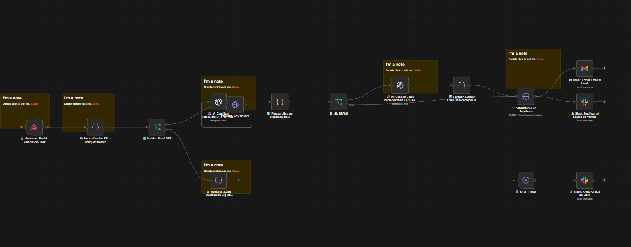
Nota. Lienzo real del pipeline pipeline_leads_ia.json en n8n: Webhook → Normalización ETL → Validación → Clasificación IA (GPT-4o-mini) → ¿Es SPAM? → Generación de email IA → Persistencia/Actualización en Supabase (PATCH) → Gmail + Slack, con Error Trigger y alerta a #alertas-sistema. Fuente: elaboración propia.

CAPAS DEL WORKFLOW:
--------------------------------------------------
CAPA 1: INGESTA
📌 CAPA 1: INGESTA
Webhook HTTP POST desde Flask
→ Fast ack HTTP 200
→ Recibe payload JSON del form
CAPA 2: PROCESAMIENTO ETL
📌 CAPA 2: PROCESAMIENTO ETL
1. Mapeo unificado de campos
2. Normalización textual
3. Validación email/teléfono
4. UUID v4 + timestamp
5. Preparación campos IA
CAPA 3: IA SCORING (GPT-4o-mini)
📌 CAPA 3: IA SCORING (GPT-4o-mini)
→ Clasifica intención del lead
→ Asigna prioridad 1-100
→ Detecta SPAM automáticamente
→ Genera resumen del mensaje
CAPA 4: IA EMAIL (GPT-4o-mini)
📌 CAPA 4: IA EMAIL (GPT-4o-mini)
→ Genera email HTML personalizado
→ Adapta tono según intención
→ Incluye llamada a la acción
→ Fallback genérico si falla
CAPA 5: PERSISTENCIA + ACCIÓN
📌 CAPA 5: PERSISTENCIA + ACCIÓN
→ Supabase PostgreSQL
→ Gmail (envió email IA)
→ Slack (nota. equipo)
Ejecución SECUENCIAL:
1° DB (garantiza persistencia)
2° Email y Slack en paralelo
CAPA TRANSVERSAL: ERRORES
🛡️ CAPA TRANSVERSAL: ERRORES
→ Error Trigger captura fallos
→ Slack #alertas-sistema notifica
→ No se pierden leads en silencio
→ Leads inválidos se registran
NODOS DEL PIPELINE (orden de ejecución):
------------------------------------------------------------------------
1. [webhook ] 📥 Webhook: Recibir Lead desde Flask
Posición: x=250, y=300
Función: Recibe POST desde Flask. Responde HTTP 200 inmediatamente (fast ack). Payload JSON esperado: { nombre, apellido, email, teléfono, mensaje, fuente, url_origen, ip_origen, user_agent }
2. [code ] ⚙️ Normalización ETL + Enriquecimiento
Posición: x=600, y=300
Función: 5 submódulos ETL: (1) Mapeo unificado, (2) Normalizacion TitleCase + lowercase, (3) Validacion email RFC 5322 + telefono, (4) Enriquecimiento UUID v4 + timestamp ISO 8601, (5) Preparación de campos para IA.
3. [if ] ✅ Validar: Email OK?
Posición: x=950, y=300
Función: Si el email no supera la validación, se registra en tabla de errores y termina el flujo.
4. [openAi ] 🤖 IA: Clasificar Intención (GPT-4o-mini)
Posición: x=1300, y=150
Función: GPT-4o-mini analiza el mensaje del lead y devuelve JSON con: clasificación, prioridad (1-100), confianza (0-1), resumen. Modelo más barato de OpenAI (~$0.0001 por lead).
5. [code ] ⚠️ Registrar: Lead Inválido en Log de Errores
Posición: x=1300, y=600
Función: Procesa leads que no superan la validación. En producción, escribe en tabla lead_events de Supabase con tipo evento='validacion_fallo'.
6. [code ] 📊 Parsear: Extraer Clasificación IA
Posición: x=1650, y=150
Función: Parsea el JSON que devuelve GPT-4o-mini. Si falla el parseo, asigna valores por defecto seguros.
7. [if ] 🚫 ¿Es SPAM?
Posición: x=2000, y=150
Función: Si la IA clasifica como SPAM, no se envía email ni se notifica. Solo se registra en DB con estado 'spam'.
8. [openAi ] 🤖 IA: Generar Email Personalizado (GPT-4o-mini)
Posición: x=2350, y=50
Función: GPT-4o-mini genera el email HTML completo personalizado según la intención del lead. Costo ~$0.0003 por email generado.
9. [code ] 📊 Parsear: Extraer Email Generado por IA
Posición: x=2700, y=50
Función: Parsea el JSON con el email generado. Fallback genérico si el parseo falla.
10. [httpRequest ] 💾 Persistir en Supabase PostgreSQL
Posición: x=3050, y=50
Función: Inserta el lead en PostgreSQL vía Supabase REST API. Usa variables de entorno SUPABASE_PROJECT_ID y SUPABASE_ANON_KEY para no exponer credenciales. Configurar en n8n > Variables.
11. [errorTrigger ] 🛡️ Error Trigger
Posición: x=3050, y=600
Función: Se activa ante cualquier excepción no capturada en el flujo principal. Principio fail-loudly.
12. [Gmail ] 📧 Gmail: Enviar Email al Lead
Posición: x=3400, y=-50
Función: Envía el email personalizado generado por la IA. Si la generación falla, usa un mensaje genérico de respaldo.
13. [slack ] 🔔 Slack: Notificar al Equipo de Ventas
Posición: x=3400, y=150
Función: Notifica al canal #nuevos-leads con los datos del lead y el resultado del scoring de IA.
14. [slack ] 🚨 Slack: Alerta Crítica de Error
Posición: x=3400, y=600
Función: Alerta al equipo técnico con todos los detalles del error. Canal #alertas-sistema.
CONEXIONES ENTRE NODOS:
--------------------------------------------------
📥 Webhook: Recibir Lead desde Flask -> ⚙️ Normalización ETL + Enriquecimiento
⚙️ Normalización ETL + Enriquecimiento -> ✅ Validar: Email OK?
✅ Validar: Email OK? -> 🤖 IA: Clasificar Intención (GPT-4o-mini)
✅ Validar: Email OK? -> ⚠️ Registrar: Lead Inválido en Log de Errores
🤖 IA: Clasificar Intención (GPT-4o-mini) -> 📊 Parsear: Extraer Clasificación IA
📊 Parsear: Extraer Clasificación IA -> 🚫 ¿Es SPAM?
🚫 ¿Es SPAM? -> 🤖 IA: Generar Email Personalizado (GPT-4o-mini)
🚫 ¿Es SPAM? -> 💾 Persistir en Supabase PostgreSQL
🤖 IA: Generar Email Personalizado (GPT-4o-mini) -> 📊 Parsear: Extraer Email Generado por IA
📊 Parsear: Extraer Email Generado por IA -> 💾 Persistir en Supabase PostgreSQL
💾 Persistir en Supabase PostgreSQL -> 📧 Gmail: Enviar Email al Lead
💾 Persistir en Supabase PostgreSQL -> 🔔 Slack: Notificar al Equipo de Ventas
🛡️ Error Trigger -> 🚨 Slack: Alerta Crítica de Error
CREDENCIALES REQUERIDAS:
--------------------------------------------------
- Gmail OAuth2
- Slack Bot
INSTRUCCIONES DE IMPORTACIÓN:
--------------------------------------------------
=== INSTRUCCIONES DE CONFIGURACIÓN ===
1. IMPORTAR: n8n > Workflows > Import from File
2. VARIABLES DE ENTORNO (n8n > Settings > Environment Variables):
SUPABASE_PROJECT_ID = tu-project-id
SUPABASE_ANON_KEY = tu-anon-key
3. CREDENCIALES A CONFIGURAR:
- OpenAI API: n8n > Credentials > OpenAI > Agregar API Key
- Gmail OAuth2: n8n > Credentials > Google OAuth2
- Slack: n8n > Credentials > Slack API
4. SUPABASE - Crear tabla 'leads' con el schema de database/schema.sql
5. FLASK - Configurar N8N_WEBHOOK_URL en app.py apuntando a:
http://localhost:5678/webhook/leads (n8n local)
6. PROBAR: Ejecutar Flask, enviar formulario, verificar en Supabase.
=== COSTOS ===
OpenAI GPT-4o-mini: ~$0.0004 por lead (clasificación: $0.0001 + email: $0.0003)
100 leads de prueba: ~$0.04
500 leads: ~$0.20
Documento generado: 2026-08-22 (regenerado tras la corrida del 18/08/2026) — commit 15db5d0
Fuente: n8n_workflow/pipeline_leads_ia.json

Anexo H: Captura - Email Generado por IA
========================================================================
ANEXO H — EVIDENCIA DE CORREO GENERADO POR IA
========================================================================
Modelo: GPT-4o-mini
PROMPT DE CLASIFICACIÓN DE INTENCIÓN:
--------------------------------------------------
Temperature: 0.2
Max Tokens: 200
[SYSTEM]
Eres un clasificador de leads comerciales. Analiza el mensaje del prospecto y clasifícalo en UNA de estas categorías: 'compra_inmediata' (intención clara de comprar YA), 'solicita_info' (pide info o cotización), 'soporte' (consulta técnica o queja), 'spam' (genérico o sospechoso). Responde ÚNICAMENTE con JSON válido: {"clasificacion":"...","prioridad": numero 1-100,"confianza": numero 0-1,"resumen":"breve resumen en una linea"}
[USER]
={{ $json.mensaje }}
PROMPT DE GENERACIÓN DE EMAIL:
--------------------------------------------------
Temperature: 0.5
Max Tokens: 500
[SYSTEM]
Eres un representante comercial profesional de una consultora de software. Genera un email de respuesta personalizado. Reglas: (1) Si la clasificación es 'compra_inmediata': se directo, ofrece agendar una llamada HOY e invita al lead a responder el correo para coordinar horario (en texto plano, sin inventar enlaces). (2) Si es 'solicita_info': comparte info, ofrece demo, tono útil. (3) Si es 'soporte': muestra empatía, deriva a soporte, tiempo respuesta 24h. El email debe ser en HTML válido, con diseño profesional y responsive. Incluye: saludo con el nombre del lead, cuerpo personalizado según su mensaje, firma profesional. NO uses placeholders y NO afirmes la existencia de adjuntos, enlaces ni documentos que no se te proporcionen. Responde ÚNICAMENTE con JSON válido: {"asunto":"...","cuerpo_html":"..."}
[USER]
Datos del lead:
Nombre: {{ $json.nombre }} {{ $json.apellido }}
Clasificacion IA: {{ $json.ia_clasificacion }}
Prioridad: {{ $json.ia_prioridad }}/100
Mensaje original: {{ $json.mensaje }}
Genera el email de respuesta.
EJEMPLOS REALES DE CORREOS GENERADOS POR LA IA
Los tres correos siguientes son la salida textual exacta del campo ia_respuesta almacenado en Supabase durante la corrida real (test_100_v3, 18 de agosto de 2026), sin edición manual. Se verificó la correcta codificación UTF-8 de tildes y eñes mediante inspección byte a byte.
▸ compra_inmediata (lead: Compra 7 Test — prioridad 90, confianza 0.950)
Hola Compra 7 Test,
¡Qué bueno saber que vienes de una recomendación! Estamos listos para ayudarte a contratar nuestros servicios de software de inmediato.
¿Te gustaría agendar una llamada hoy para discutir los detalles y comenzar el proceso? Estoy aquí para facilitarte todo lo que necesites.
Espero tu respuesta para coordinar el mejor horario.
Saludos,
El equipo de tu consultora de software
▸ solicita_info (lead: Info 2 Test — prioridad 50, confianza 0.900)
Hola Info 2 Test,
Gracias por tu interés en nuestros servicios. Con gusto te comparto información sobre nuestras soluciones de software y los precios asociados.
Adjunto a este correo encontrarás un documento con detalles sobre nuestras ofertas, así como ejemplos de cómo hemos ayudado a empresas similares a la tuya.
Además, me gustaría ofrecerte una demostración personalizada para que puedas ver cómo nuestro software puede adaptarse a tus necesidades específicas. ¿Te gustaría agendar una llamada para coordinarla?
Quedo a tu disposición para cualquier consulta adicional.
Saludos cordiales,
El equipo de la consultora de software
▸ soporte (lead: Soporte 4 Test — prioridad 70, confianza 0.900)
Estimado Soporte 4 Test,
Gracias por contactarnos. Lamentamos que estés teniendo problemas con las notificaciones por email. Entendemos lo importante que es para ti recibir esta información de manera oportuna.
He derivado tu consulta al equipo de soporte, quienes se encargarán de revisar el problema y te brindarán una respuesta en un plazo de 24 horas.
Si tienes alguna otra consulta o necesitas asistencia adicional, no dudes en hacérmelo saber.
Saludos cordiales,
El equipo de Consultora de Software
Nota. Ninguno de los correos reales contiene marcadores de posición: el modelo completó el nombre del lead y el contenido según el mensaje original, conforme a la instrucción «NO uses placeholders» del prompt de sistema. Fuente: campo ia_respuesta de la tabla leads en Supabase.
Nota (limitación L7 — alucinación detectada en la propia salida). En la versión inicial, el correo del ejemplo solicita_info afirmaba «Adjunto a este correo encontrarás un documento…», pese a que el pipeline no adjunta ningún documento: se trata de una afirmación factual falsa remitida a un destinatario real, evidencia empírica directa de la limitación L7 (riesgo de alucinación) y de la necesidad de un control de aprobación humana previa al envío (Anexo J, punto 5). Corrección aplicada: el prompt de sistema ahora prohíbe explícitamente afirmar la existencia de adjuntos, enlaces o documentos no provistos, y se eliminó la instrucción original de «incluir un link genérico de calendario» que inducía a fabricar URLs.
Nota técnica (salida estructurada). Para garantizar salida JSON válida sin parseo defensivo, los dos nodos de IA se migraron a llamadas HTTP Request directas a la API de OpenAI con response_format {type: "json_schema", strict: true}, ya que el nodo nativo deprecado no soportaba este parámetro. Las claves del JSON se normalizaron a ASCII sin acentos y comillas rectas.

Anexo I: Captura - Dashboard Streamlit
========================================================================
ANEXO I — EVIDENCIA DEL DASHBOARD DE VENTAS (Streamlit)
========================================================================
CARACTERÍSTICAS DEL DASHBOARD:
--------------------------------------------------
- Framework: Streamlit 1.40.0
- Conexión: Supabase PostgreSQL vía supabase-py
- Puerto: 8501 (localhost)
KPIs EN TIEMPO REAL (5 métricas):
--------------------------------------------------
1. Total de Leads
2. Leads con intención de compra inmediata
3. Leads solicitando información
4. Spam detectado
5. Prioridad promedio (asignada por IA)
FILTROS DISPONIBLES (5 dimensiones):
--------------------------------------------------
1. Rango de fechas (desde/hasta, default: últimos 7 días)
2. Clasificación IA (multiselect: compra_inmediata, solicita_info, soporte, spam)
3. Estado del lead (multiselect: nuevo, contactado, en_negociacion, ganado, perdido, spam)
4. Prioridad mínima (slider: 0-100, default: 30)
5. Fuente del lead (multiselect: landing_page, meta_ads, wordpress)
VISTA DETALLADA DE LEAD:
--------------------------------------------------
- Nombre completo, email, teléfono, fuente, fecha
- Clasificación IA, prioridad, confianza, estado
- Mensaje original del lead
- Resumen generado por IA
- Email HTML completo generado por IA (expandible)
CÓDIGO DE COLORES POR CLASIFICACIÓN:
--------------------------------------------------
- Rojo: compra_inmediata (prioridad alta)
- Azul: solicita_info
- Naranja: soporte
- Gris: spam
RENDIMIENTO:
--------------------------------------------------
- Caché de datos: 30 segundos (@st.cache_data)
- Límite de consulta: 200 leads
- Diseño responsive con CSS personalizado
- Tarjetas de métricas con gradientes

Figura I.1. Captura del dashboard Streamlit con los datos de la corrida real (fuente test_100_v3).
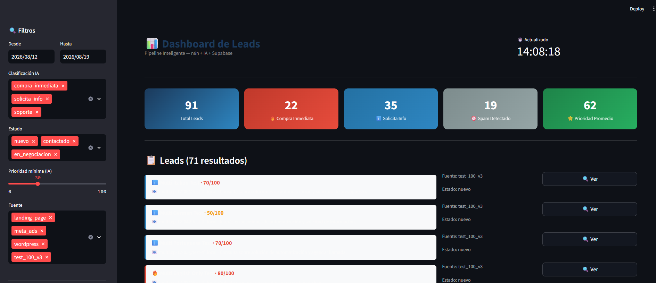
Nota. KPIs sobre los 91 leads persistidos: 22 compra_inmediata, 35 solicita_info, 19 spam y prioridad promedio 62. La lista muestra 71 resultados por el filtro activo de prioridad mínima (IA) ≥ 30. Fuente: elaboración propia a partir de la tabla leads en Supabase.

Documento generado: 2026-08-22 (regenerado tras la corrida del 18/08/2026) — commit 15db5d0
Fuente: dashboard/dashboard.py

Anexo J: Verificación de Seguridad y Análisis de Brechas Normativas
========================================================================
ANEXO J — VERIFICACIÓN DE SEGURIDAD Y ANÁLISIS DE BRECHAS NORMATIVAS
========================================================================
1. MEDIDAS DE SEGURIDAD IMPLEMENTADAS (13 controles)
------------------------------------------------------------
[CSP ] Content-Security-Policy — Restringe fuentes de scripts, estilos e imágenes
[HSTS ] Strict-Transport-Security — Fuerza HTTPS (activado solo en producción)
[XFO ] X-Frame-Options: DENY — Previene clickjacking
[CTO ] X-Content-Type-Options: nosniff — Evita MIME-type sniffing
[RP ] Referrer-Policy — Controla información de referrer en navegación
[PP ] Permissions-Policy — Deshabilita APIs innecesarias del navegador
[COOP ] Cross-Origin-Opener-Policy — Aísla el contexto de navegación
[CORS ] Cross-Origin Resource Sharing — Restringe acceso a orígenes autorizados
[RL ] Rate Limiting — 60 req/min por IP en /api/leads
[CSRF ] CSRF Token — Token por sesión + SameSite=Strict
[SAN ] Input Sanitization — Strip HTML, caracteres de control, límites de longitud
[VAL ] Validación server-side — Email RFC 5322, nombre >= 2 chars, teléfono >= 7 dígitos
[HON ] Honeypot anti-spam — Campo oculto _hp_field para detectar bots
2. CAPA DE DATOS — ROW LEVEL SECURITY (Supabase PostgreSQL)
------------------------------------------------------------
Roles definidos: anon, authenticated, service_role
Políticas RLS: 11 políticas en 4 tablas
Tabla leads:
- anon: solo INSERT (formulario landing page)
- authenticated: SELECT + UPDATE (dashboard y ventas)
- service_role: bypass total (pipeline n8n)
Tabla lead_events:
- authenticated: SELECT (consulta de trazabilidad)
- append-only: sin políticas UPDATE ni DELETE
Hashing de PII:
- SHA-256 de email y teléfono para búsqueda interna
- ATENCIÓN: SHA-256 sin salt NO constituye anonimización
criptográfica. Funciona como campo auxiliar de búsqueda.
- Los datos originales (email, teléfono) se conservan en la tabla
para el funcionamiento del sistema (envío de emails).
- IP anonimizada mediante máscara /16 (IPv4) o /48 (IPv6)
- HALLAZGO (gestión de secretos): durante la revisión se detectó que la service_role key de Supabase (bypass total de RLS)
estaba hardcodeada en texto plano en el JSON del workflow de n8n, ya commiteada al repositorio. Se rotó de inmediato y se
reemplazó por la variable de entorno {{$env.SUPABASE_SERVICE_ROLE_KEY}}. Evidencia concreta de por qué la gestión de
credenciales fuera del código es una medida crítica de seguridad (ver esta misma sección).
3. ANÁLISIS DE BRECHAS — LEY 25.326 (Protección de Datos Personales)
------------------------------------------------------------
Consentimiento del titular:
El sistema NO implementa un mecanismo explícito de consentimiento informado en el formulario (checkbox de aceptación de política de privacidad). Estado: PENDIENTE.
Recomendación: Agregar checkbox 'Acepto la política de privacidad' con enlace al documento de política.
Información al titular (art. 6):
El sistema NO informa al titular sobre la finalidad de la recolección, el destinatario de los datos ni la existencia del banco de datos. Estado: PENDIENTE.
Recomendación: Agregar texto informativo en el formulario y una página de política de privacidad accesible desde el footer.
Transferencia internacional (art. 12):
Los datos del lead (nombre, email, teléfono, mensaje) se transmiten a OpenAI (EE.UU.) para su procesamiento por GPT-4o-mini. OpenAI actúa como procesador de datos bajo sus términos de API (los datos no se usan para entrenamiento en la API). Estado: PARCIALMENTE CUBIERTO. Se recomienda declarar explícitamente esta transferencia al titular.
Recomendación: Incluir en la política de privacidad: 'Utilizamos OpenAI API (EE.UU.) para procesar tu consulta. OpenAI no utiliza estos datos para entrenar sus modelos. Consultá https://openai.com/policies/privacy'.
Medidas de seguridad (art. 9):
Las 13 medidas de seguridad implementadas (CSP, HSTS, CSRF, RLS, rate limiting, sanitización) cubren los riesgos técnicos principales. Estado: CUBIERTO a nivel de diseño. No se realizó auditoría externa.
Recomendación: N/A — las medidas están implementadas. Documentar cada control con evidencia de su configuración.
Deber de confidencialidad (art. 10):
El logging del sistema aplica SHA-256 y anonimización de IP. Las credenciales se almacenan en variables de entorno y credential store cifrado. Estado: CUBIERTO.
Recomendación: N/A.
4. VERIFICACIÓN DE HEADERS DE SEGURIDAD
------------------------------------------------------------
Validación realizada con el endpoint /health de Flask:
GET /health -> 200 OK
{
"status": "ok",
"security_headers": true,
"rate_limiting": true,
"csrf_enabled": true
}
NOTA: HSTS y cookies Secure requieren HTTPS para ser efectivos.
En entorno localhost sin TLS, estos controles están configurados
pero no ejercen su función protectora. La validación completa
requiere despliegue con certificado SSL/TLS.

5. RIESGO DE ALUCINACIÓN DEL CORREO GENERADO POR IA
------------------------------------------------------------
El correo electrónico generado por GPT-4o-mini se envía directamente al lead
sin revisión humana previa. Los modelos de lenguaje pueden producir contenido
inexacto, contextualmente inapropiado o con errores factuales (alucinaciones).
Si bien el prompt de sistema restringe el formato y el tono, no elimina este riesgo.
Estado: RIESGO IDENTIFICADO. El Anexo H muestra ejemplos de correos generados.
Recomendación: Implementar un paso de aprobación humana antes del envío en
producción, o alternativamente una validación automática del contenido generado
(detección de enlaces rotos, coherencia mínima, ausencia de contenido inapropiado).
Este riesgo se documenta como limitación L7 (véase Tabla 15 en el Capítulo 6).
6. CONCLUSIÓN
------------------------------------------------------------
El sistema implementa 13 controles de seguridad a nivel de aplicación,
11 políticas RLS en base de datos, y medidas de protección de datos
(hashing, anonimización de IP, logging sin PII). Sin embargo, NO puede
afirmarse cumplimiento pleno de la Ley 25.326 debido a las brechas
identificadas en consentimiento e información al titular. Estas brechas
son subsanables y constituyen trabajo futuro inmediato para un despliegue
en producción.
Documento generado: 2026-08-22 (regenerado tras la corrida del 18/08/2026) — commit 15db5d0
Fuente: landing_page/app.py, database/schema.sql, Ley 25.326

Anexo L: Evidencia de Notificaciones (RF-06 Email, RF-07 Slack)
========================================================================
ANEXO L — EVIDENCIA DE NOTIFICACIONES A DESTINO
========================================================================
Evidencia directa de los requisitos RF-06 (correo recibido en bandeja de destino) y RF-07 (notificación publicada en el canal #nuevos-leads de Slack), capturada tras disparar leads de prueba reales a través del pipeline completo.
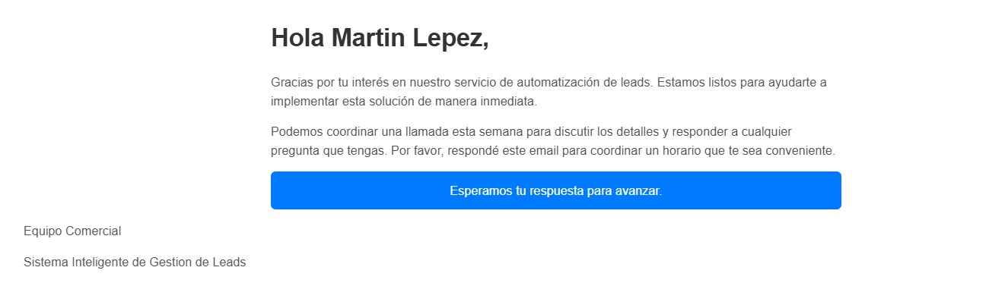
Figura L.1
Correo generado por la IA recibido en bandeja de destino (RF-06). Firma comercial constante, sin placeholders ni adjuntos afirmados.
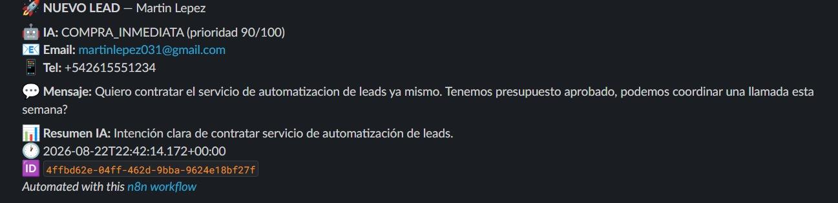
Figura L.2
Notificación del nuevo lead publicada en el canal #nuevos-leads de Slack (RF-07), con clasificación, prioridad y resumen de la IA.
Documento generado: 2026-08-22 (evidencia de la verificación de RF-06 y RF-07) — commit 15db5d0

